Nota Kapitaalgoederen Openbare Ruimte 2026-2029
Samenvatting

Aanleiding en doelen
De gemeente Rheden heeft een Beheernota Openbare Ruimte uit 2020 en een Integraal Beheerplan Openbare Ruimte dat loopt van 2021 t/m 2025. Het beheerplan loopt af in 2025 en behoeft een actualisatie. Voor een groot deel doen wij nog steeds hetzelfde als vier jaar geleden en ook de ambities die wij hebben komen nog grotendeels overeen met onze huidige ambities.
De afgelopen jaren zijn de kosten voor het beheer van de openbare ruimte echter gewijzigd door inflatie en ook het areaal dat wij beheren is veranderd. Ook hebben wij afschrijvingstermijnen van riolering teruggebracht van 80 jaar naar 60 jaar. Hierdoor vervangen wij riolering sneller en zijn er meer kansen om gelijktijdig met het vervangen van de riolering de gehele openbare ruimte te vervangen en te verbeteren.
Dit plan is een actualisatie van het Integraal Beheerplan Openbare Ruimte waarbij het grote verschil is dat in dit document een financiële doorrekening gemaakt wordt voor de lange termijn. Het plan kijkt daarmee zestig jaar vooruit naar de vervangingsopgave van de gemeente Rheden. Binnen deze doorrekening worden ook meekoppelkansen benut, zoals de financiering van rioleringsprojecten via het Water- en Rioleringsprogramma (WTPO) en het Spaar- en Strategisch Werken (SSW)-fonds.
Arealen gemeente Rheden
De oppervlakte van de openbare ruimte is circa 4.372.934 m2 of 437 hectare. Dit betekent dat wij voor elke woning van Rheden circa 203 m2 openbare ruimte onderhouden. Daarvan is ongeveer 58% procent verhard (2.550.237 m2), en het andere deel (42%) is openbaar groen (1.788.309 m2). Daarnaast beheren wij nog tal van objecten als speeltoestellen, bankjes, afvalbakken, lichtmasten en ruim 310 kilometer riolering.
Wat verstaan wij onder beheer?
Wij zien beheer als meer dan alleen het onderhouden en in standhouden van de openbare ruimte. Beheer is ook het bijdragen aan maatschappelijke opgaven zoals klimaatopgaven, biodiversiteit en gezondheid van onze inwoners. En het zorgen van een goede omgevingskwaliteit die bestaat uit fysieke kenmerken (schoon, heel en veilig), het gebruik en de beleving. Het beheer van de openbare ruimte kan bijdragen aan een goede omgevingskwaliteit door: onderhoud, (her)inrichting, communicatie en stimuleren en reguleren van gebruik.
Waarom integraal beheer?
Integraliteit is de mate waarin werkzaamheden, budgetten en visies op elkaar worden afgestemd en er planmatig wordt gewerkt. Wij zetten in op integraal beheer omdat de druk op beheer en de openbare ruimte (door allerlei maatschappelijke opgaven) toeneemt. Door integraal te werken kunnen meerdere opgaven aan elkaar gelinkt worden en in één keer worden uitgevoerd. Dit doen wij onder andere met onze integrale programmering waarbij wij zoveel mogelijk de vervanging van riolering koppelen aan de vervanging van wegen.
De voordelen van integraal werken zijn dat het kosten kan besparen, hinder voor inwoners kan beperken en kwaliteit op meerdere punten in één keer worden verbeterd. Een aandachtspunt is dat het niet altijd lukt om alle ontwikkelingen op één lijn te krijgen vanwege de verschillende levensduur van objecten in de openbare ruimte en onzekerheden over de impact van bepaalde maatschappelijke opgaven.
Beheerstrategie en beheerkaders
Het beheer en onderhoud richt zich op het minimaal veilig en functioneel houden van de openbare
ruimte. Wij beperken kapitaalvernietiging. Wij onderhouden bijna de hele openbare ruimte met alle onderdelen op minimaal een CROW-niveau B. Wegen onderhouden wij wat betreft technische staat op CROW niveau-C. De beheerkaders zijn door de raad vastgesteld.
Wij werken wijkgericht en zoveel mogelijk met lokale aannemers. Er is ruimte voor participatie, zelfbeheer en inwonersinitiatieven, en met regulier onderhoud proberen wij zoveel mogelijk te voorkomen dat er reden is om te melden. Groot onderhoud wordt projectmatig gepland en moet voorkomen dat de kwaliteit onder het gewenste niveau zakt. Er worden hierbij geen wijzigingen aangebracht in de inrichting of het materiaal. Wij gaan vervangen/herinrichten wanneer de technische kwaliteit van meerdere onderdelen te laag wordt en aan het eind van de levensduur zijn.
Wegen en riolering
Wegen liften zoveel mogelijk mee met rioolvervangingen. Riolering wordt in de gemeente in zestig jaar afgeschreven en vervangen, net als de wegen. Hierdoor ontstaat een samenloop en kunnen vervangingen van wegen zoveel mogelijk gelijktijdig gepland met vervangingen van de rioleringen worden uitgevoerd. Deze strategie heeft als voordeel dat zowel de onder- als bovengrond gelijktijdig heringericht kan worden waarmee de openbare ruimte direct toekomstbestendig kan worden ingericht. Daarnaast is het financieel voordeliger om de vervangingen niet los van elkaar uit te voeren en biedt deze strategie de ruimte om een deel van de wegenkosten te dekken vanuit het budget van riolering. Wij hanteren hierbij dat 70% van de totale wegkosten worden gedekt vanuit de rioolbudgetten.
Bijdrage aan de Beheernota
Ook als er in de planning aangesloten kan worden op andere ontwikkelingen en als er mogelijkheden en kansen zijn voor andere ambities en opgaven. Sommigen opgaven vragen om een andere samenwerking tussen inwoners, ondernemers en gemeente. Daarom stimuleren wij hen om mee te doen. Het uitgangspunt is dat inwoners acties worden betrokken bij alle onderdelen van beheer. De beheermaatregelen dragen zoveel mogelijk bij aan de doelen uit de Beheernota Openbare Ruimte:
- Klimaatadaptatie.
- Biodiversiteit stimuleren.
- Inzetten op de samenleving.
- Ruimtelijke kwaliteit vergroten.
- Toerisme en recreatie faciliteren en stimuleren.
- Toegankelijkheid, bewegen en spelen verbeteren.
- Energieneutraal in 2040.
- Veiligheid vergroten.
- Duurzaamheid in het beheer.
Financiën
Wat betreft de financiën zijn de voorstellen als volgt:
- Zet de reserve Openbare Ruimte (Wegen) om naar twee nieuwe voorzieningen, een voor het dekken van kapitaallasten en een voor het egaliseren van groot onderhoud.
- Dek het onderhoudstekort minimaal tot en met 2028 met de voorziening Openbare Ruimte (Wegen).
- Blijf noodzakelijke vervangingen uitvoeren.
- Richt een nieuwe algemene voorziening op voor de stijgende kapitaallasten.
Leeswijzer
- Hoofdstuk 1 beschrijft de aanleiding, de arealen, onderhoudsniveaus en afspraken met derden.
- Hoofdstuk 2 gaat in op onze visie op integraal beheer.
- Hoofdstuk 3 beschrijft onze beheerstrategie en concrete integrale beheermaatregelen voor het dagelijks onderhoud, groot onderhoud, vervanging en (her)inrichting en participatie en communicatie.
- Hoofdstuk 4 behandelt de financiën waarbij wij ingaan op wat er beschikbaar is en wat er benodigd is voor zowel het onderhoud als de vervangingen.

1. Inleiding
1.1 Aanleiding en doel
In 2020 is de Beheernota Openbare Ruimte van gemeente Rheden vastgesteld. Op basis van deze Beheernota is in 2021 het Integraal beheerplan openbare ruimte vastgesteld. Er was destijds een praktische noodzaak om nieuwe beheerplannen op te stellen om de gestelde kaders te implementeren in de uitvoering en deze kaders door te rekenen naar de benodigde budgetten in combinatie met een nieuwe financiële strategie.
Deze Nota Kapitaalgoederen Openbare Ruimte bouwt voort op de eerder gestelde ambities en opbouw van het Integraal beheerplan openbare ruimte uit 2021. Dit is een actualisatie ervan waarbij het grote verschil is dat in dit document een financiële doorrekening gemaakt wordt voor de lange termijn. Het plan kijkt daarmee zestig jaar vooruit naar de vervangingsopgave van de gemeente Rheden. Binnen deze doorrekening worden ook meekoppelkansen benut, zoals de financiering van rioleringsprojecten via het Water- en Rioleringsprogramma (WTPO) en het Spaar- en Strategisch Werken (SSW)-fonds.
Het is relevant om dit integraal op te pakken. Beheer speelt een belangrijke rol in een toekomstbestendige en leefbare gemeente Rheden. Door een integrale aanpak kunnen wij maatschappelijke uitdagingen oplossen en efficiënter omgaan met budgetten. Ten slot zijn de beheerplannen noodzakelijk voor de paragraaf kapitaalgoederen van de gemeentebegroting.
Doel
Het doel van de Nota Kapitaalgoederen is om er voor te zorgen dat de beleidskaders uit de Beheernota Openbare Ruimte vertaald worden naar de uitvoering. Daarnaast wordt een overzicht gegeven van de benodigde budgetten en de gekozen financiële strategie. Verder is het ook ons doel om in dit plan vast te stellen hoe beheer kan bijdragen aan grote veranderingen in de gemeente Rheden op sociaal, ruimtelijk en duurzaam vlak.
Uiteindelijk zijn er in de Beheernota Openbare Ruimte elf thema’s gekozen waar Rheden op inzet:
- Ruimtelijke kwaliteit vergroten.
- Veiligheid vergroten.
- Toerisme en recreatie faciliteren en stimuleren.
- Toegankelijkheid verbeteren.
- Stimuleren ontmoetingen.
- Stimuleren bewegen.
- Inzet samenleving.
- Klimaatadaptatie.
- Biodiversiteit stimuleren.
- Energieneutraal in 2040.
- Circulariteit.
In bijlage 3 staat beschreven welke uitgangspunten per thema zijn benoemd in de Beheernota Openbare Ruimte. Deze uitgangspunten zijn verwerkt en verder uitgewerkt in deze Nota Kapitaalgoederen.
1.2 Positionering
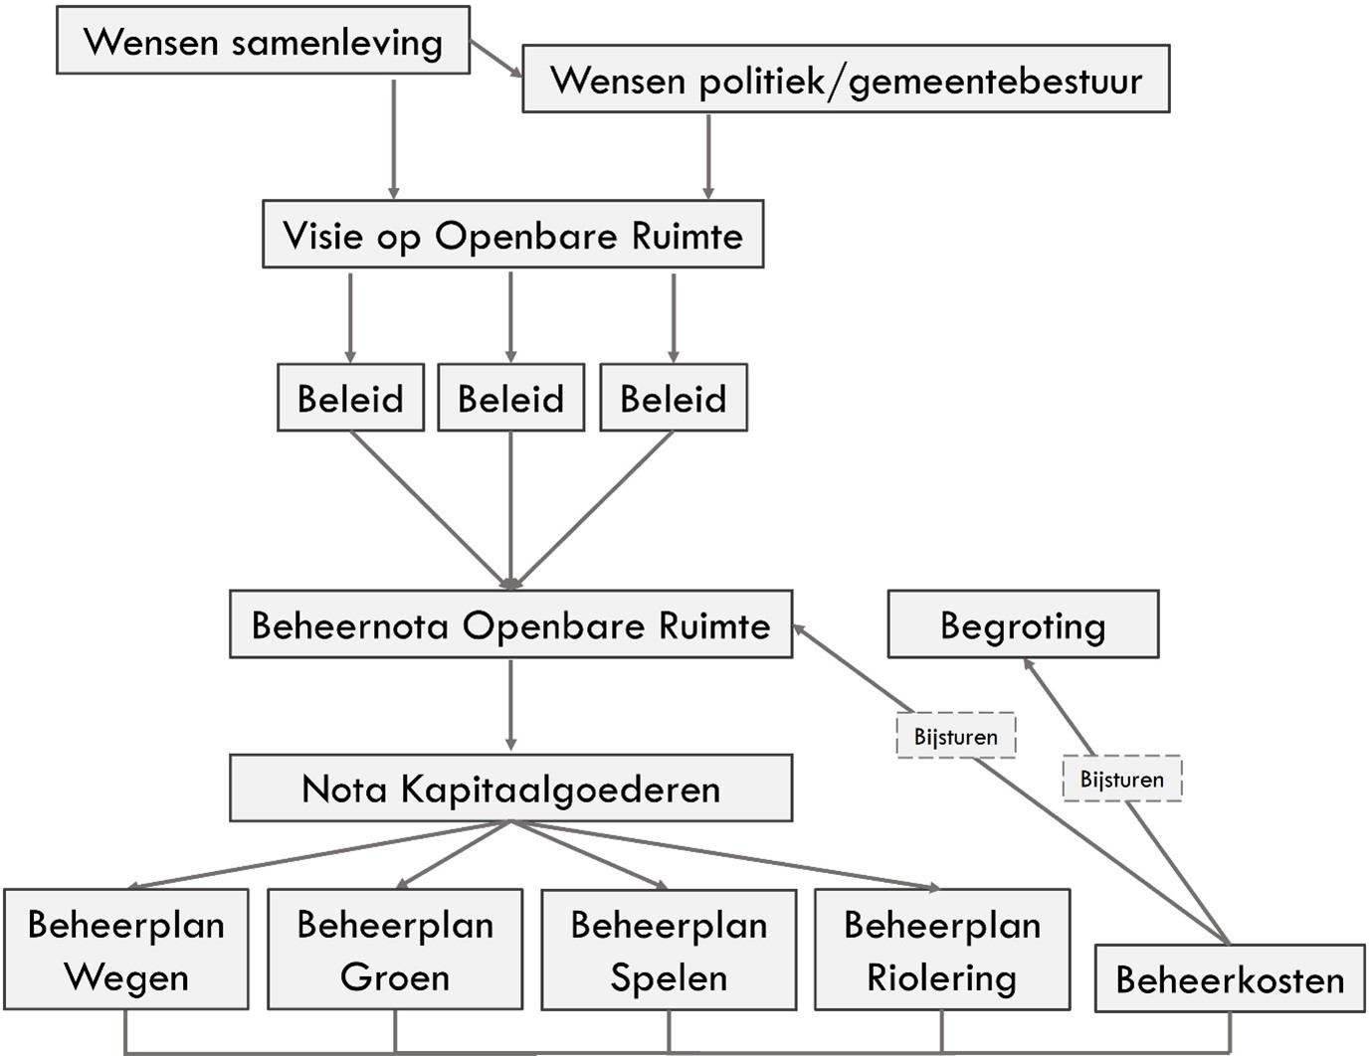
Figuur 1.1: Positie van de Nota Kapitaalgoederen
Figuur 1.1 laat de positionering zien van deze Nota Kapitaalgoederen ten opzichte van de Beheernota Openbare Ruimte en de afzonderlijke beheerplannen voor de verschillende vakgroepen. Deze Nota Kapitaalgoederen is een concretere uitwerking van de Beheernota Openbare Ruimte en de afzonderlijke beheerplannen zijn een uitwerking van deze Nota Kapitaalgoederen. Het beheerplan Riolering heeft een eigen kostenberekening en wordt in het financiële gedeelte niet meegenomen in deze nota.
De Beheernota Openbare Ruimte is beleid op strategisch niveau, zie figuur 1.2. De Nota Kapitaalgoederen is tactisch en geeft invulling aan de kaders en uitgangspunten die zijn opgesteld in de Beheernota Openbare Ruimte. De beheerplannen Wegen, Groen en Spelen zijn ook tactisch en zijn een verdere uitwerking van de Beheernota Openbare Ruimte en de Nota Kapitaalgoederen. Jaarplannen, werkplannen en contracten geven op hun beurt praktische invulling aan de gemeentelijke beheerplannen op operationeel niveau.
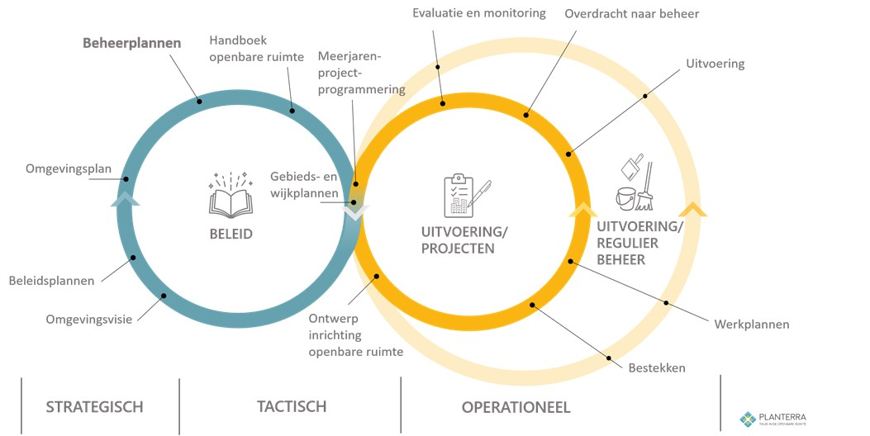
Figuur 1.2: De cyclus voor beleid en uitvoering
1.3 Afbakening
Onderdelen openbare ruimte
De Nota Kapitaalgoederen richt zich op de instandhouding en het verbeteren van de openbare ruimte. Dit betreft de volgende onderdelen:

Vakgroep Wegen | Vakgroep Groen en spelen | Vakgroep Water & Riolering
Verharding  Verkeerstekens  Faunavoorzieningen  Straatmeubilair  Civiele kunstwerken  Openbare verlichting  Straatreiniging  Gladheidsbestrijding | Openbaar groen  Bomen  Sport -en speelvoorzieningen  Sport -en speelondergronden  Watergangen | Vrijverval riolering  Drukriolering  Persleidingen  Onder– en bovengrondse infiltratievoorzieningen waaronder wadi’s, infiltratieleidingen, kratten en putten  Goten  Kolken

Gebieden die hier niet bij horen zijn sportvelden, natuurgebieden zoals het Rozendaalse Veld en de begraafplaatsen.
Arealen openbare ruimte
De oppervlakte van de openbare ruimte is circa 4.327.298 m2 of 433 hectare. Dit betekent dat wij voor elke woning van Rheden circa 203 m2 openbare ruimte onderhouden. Daarvan is ongeveer 59% procent verhard (2.538.989 m2), en het andere deel (41%) is openbaar groen (1.788.309 m2). In deze openbare ruimte staat een groot aantal objecten, zowel bovengronds als ondergronds. Figuur 1.3 laat de arealen zien die in beheer zijn van de gemeente Rheden. De gegevens komen uit januari 2025. In de beheerplannen is het areaal verder uitgesplitst en toegelicht.
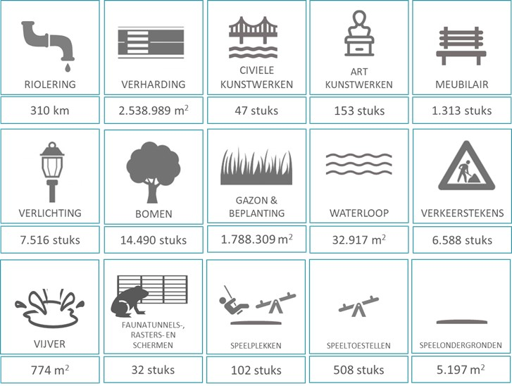
Figuur 1.3: Arealen gemeente Rheden, januari 2025
De openbare ruimte van de gemeente Rheden vertegenwoordigt een totale vervangingswaarde van 283 miljoen euro (dit is exclusief het rioolstelsel); dat is het bedrag dat nodig is om deze openbare ruimte opnieuw aan te leggen of te vervangen. De totale vervangingswaarde wordt voor een groot deel bepaald door de verhardingen: € 235 miljoen.
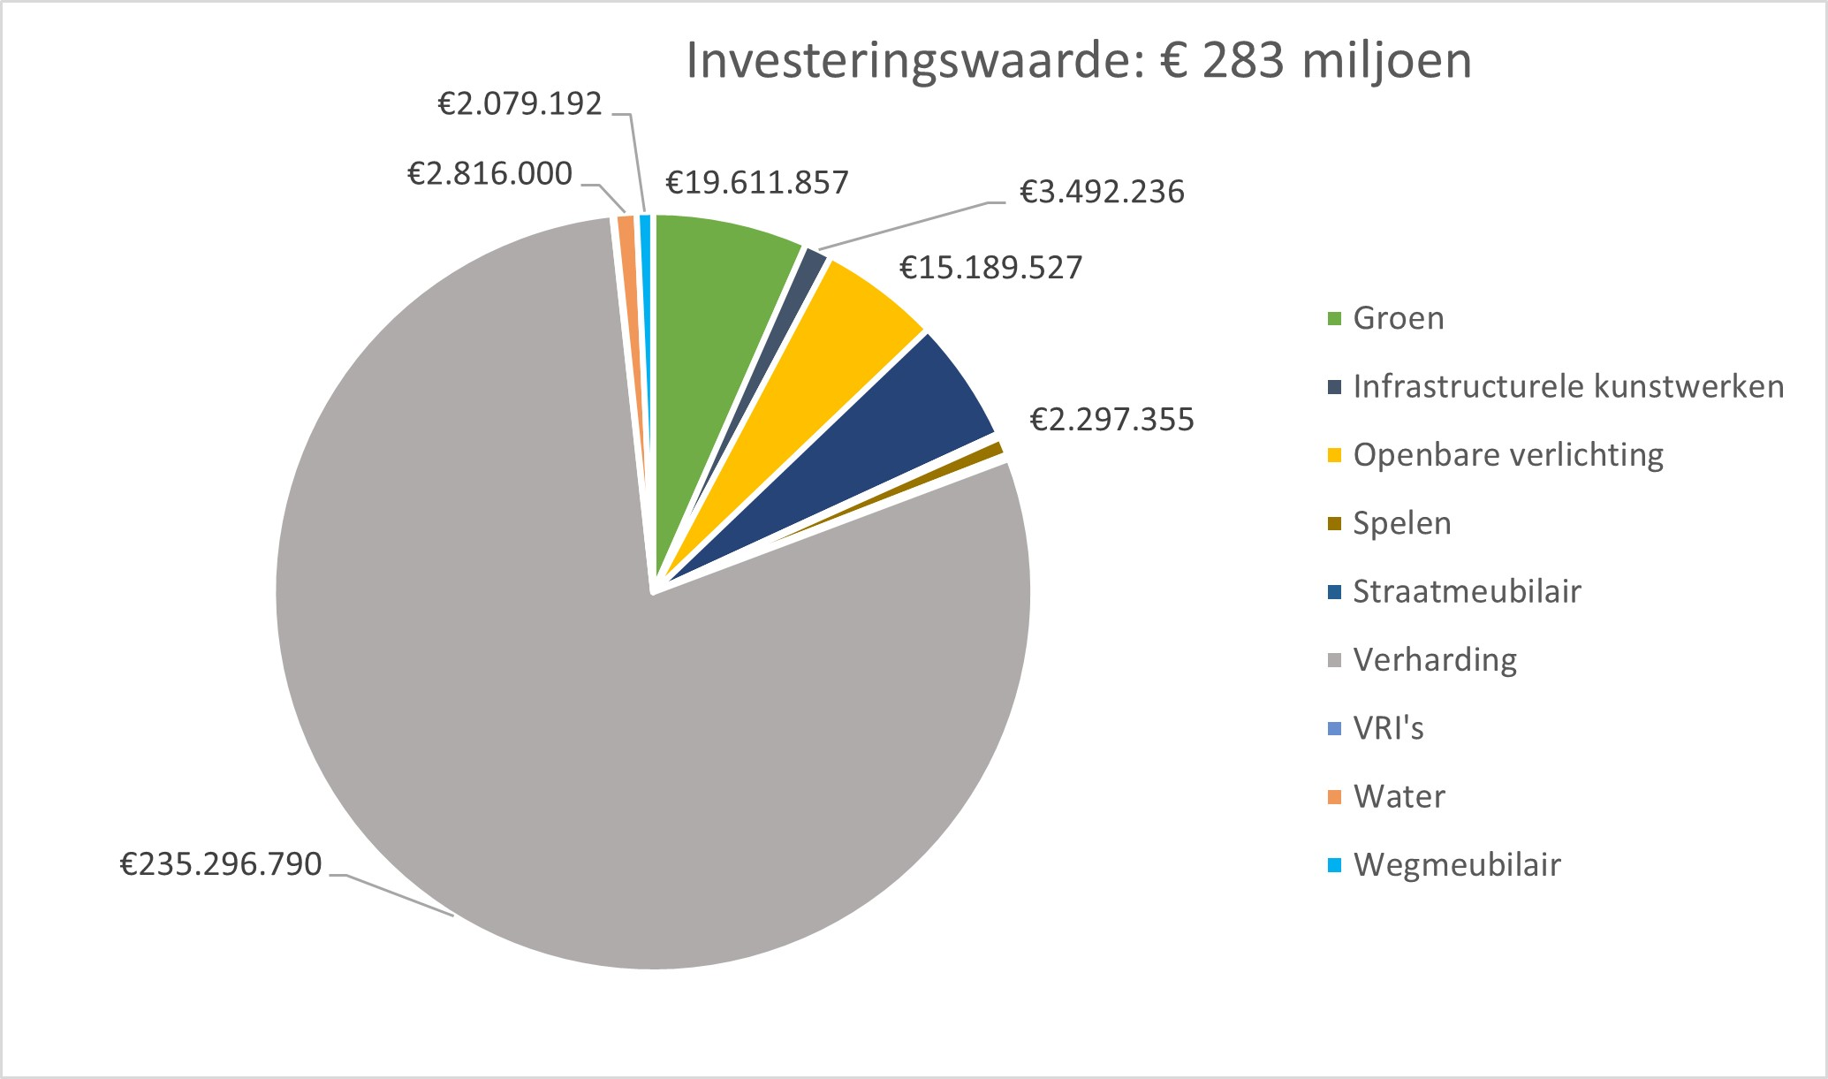
Figuur 1.4: Totale investeringswaarde openbare ruimte gemeente Rheden
Beheer en onderhoud zorgen ervoor dat deze waarde zoveel mogelijk wordt behouden met zo goed mogelijk rendement. De aangelegde voorzieningen moeten daarvoor potentieel een zo lang mogelijke levensduur hebben en deze levensduur door onderhoud ook daadwerkelijk behalen.
Riolering heeft een eigen financiering door middel van de rioolheffing en bijbehorende plan- en besluitvorming. Het beheer en vervanging hiervan is vastgelegd in het Watertakenplan Olburgen 2023 t/m 2027. In deze Nota Kapitaalgoederen komt riolering aan de orde als het gaat over het realiseren van ambities in de openbare ruimte, riolering is met haar vervangingsopgave een grote aanjager van bovengrondse verandering en riolering heeft veel invloed op de financiering van de bovengrondse openbare ruimte. Dit wordt in hoofdstuk 4 verder uitgewerkt.
Beheerniveaus
De volgende beheerniveaus zijn van toepassing voor de verschillende gebiedstypen. Dit is door de gemeenteraad vastgesteld bij de vaststelling van de Beheernota Openbare Ruimte uit 2020. Zie paragraaf 3.2 voor toelichting en uitleg over de beheerniveaus:

Beheercategorie | Technische staat | Verzorging
Wegen | C | B
Groen | B | B
Spelen | B | B
Riolering en water | B | B

1.4 Huidige kwaliteit
Wegen
Elke twee jaar wordt de kwaliteit van het areaal beoordeeld. Aan de hand van kwaliteitsmetingen is te zien dat de wegen in gemeente Rheden gemiddeld over kwaliteitsniveau C beschikken. Dit komt overeen met het kwaliteitsniveau wat van toepassing is op dit gebiedstype. Onder dit gebiedstype vallen ook de andere onderdelen zoals straatmeubilair en verkeersborden. Jaarlijks wordt een schoonmaak-/inspectieronde uitgevoerd, waarbij vanuit het principe ‘heel en veilig’ naar de kwaliteit wordt gekeken. Indien het areaal hier niet aan voldoet, wordt het vervangen.
Kwaliteitsniveau daalt
In de metingen is te zien dat het gemiddelde kwaliteitsniveau sinds 2016 daalt, zie figuur 1.5. Wanneer deze trend zich blijft doorzetten, zal het kwaliteitsniveau onder het C-niveau zakken.
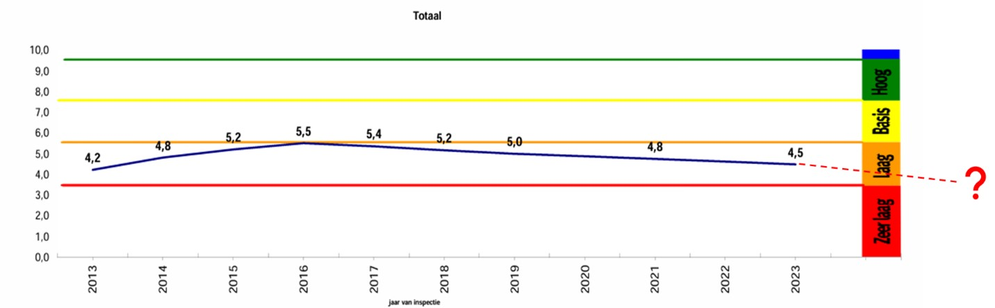
Figuur 1.5: Gemiddeld kwaliteitsniveau Wegen 2013 t/m 2023
Asfaltwegen in woonwijken zakken door ondergrens
De betonwegen, veelal fietspaden en een klein deel van het areaal, zijn in zeer goede conditie. De asfaltwegen in met name de woongebieden zijn van slechte kwaliteit en dreigen door de ondergrens te zakken, zie figuur 1.6 en figuur 1.7. In dat geval is er sprake van kapitaalvernietiging.
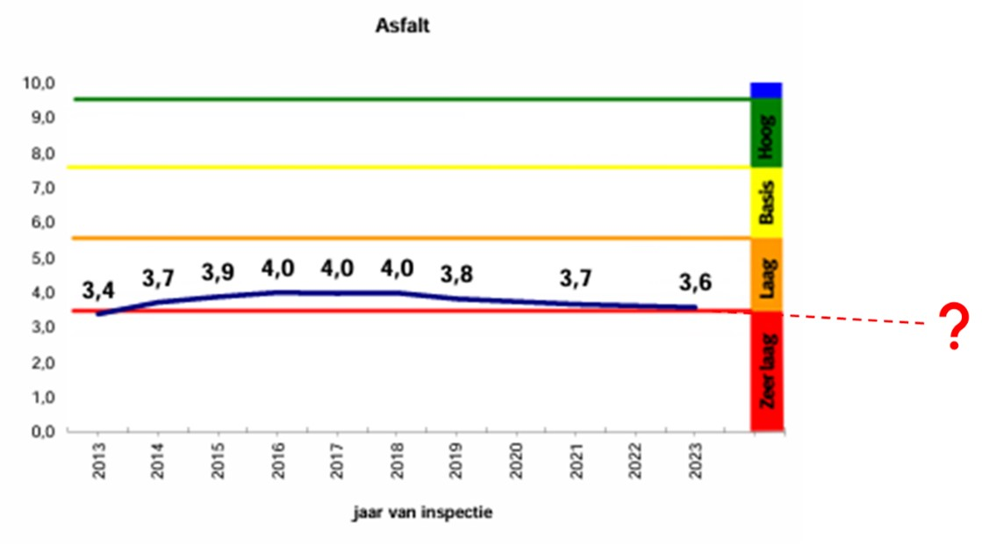
Figuur 1.6: Gemiddeld kwaliteitsniveau asfaltwegen in woonwijken 2013 t/m 2023
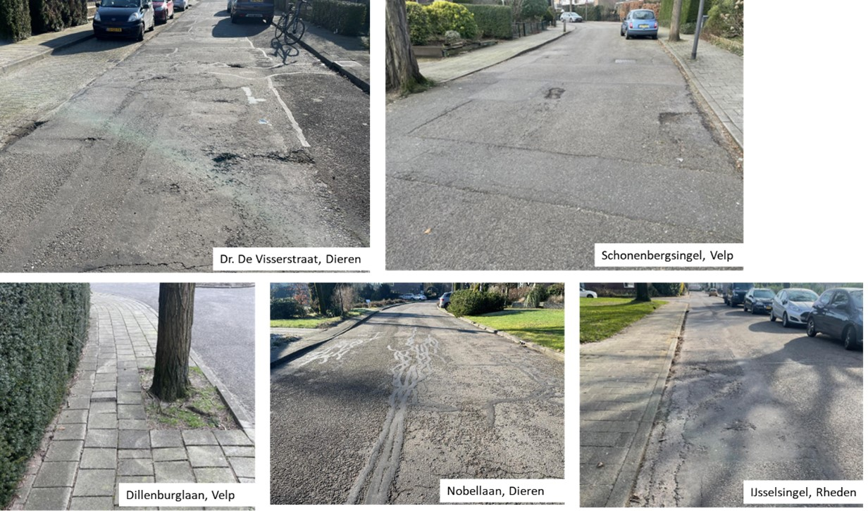
Figuur 1.7: Voorbeelden achterstand wegonderhoud in verschillende kernen
Maatregeltoets toont achterstanden in groot onderhoud
Elke twee jaar wordt een maatregeltoets uitgevoerd. Een maatregeltoets uit 2023 laat zien dat er voor wegen van 2024 t/m 2027 voor € 18,3 miljoen aan groot onderhoudsmaatregelen nodig zijn om achterstanden weg te werken.
Hiervan is ruim € 11,5 miljoen een achterstand en hadden deze maatregelen al getroffen moeten worden. De overige € 6,8 miljoen moet de komende jaren worden uitgevoerd. Van de € 18,3 miljoen zit voor € 2,1 miljoen werkzaamheden die worden gepland in combinatie met rioleringsprojecten.
In 2023 en 2024 is er voor € 3,5 miljoen aan werkzaamheden uitgevoerd. Dit betekent dat er in de periode van 2025 t/m 2027 gemiddeld voor € 4,95 miljoen per jaar aan groot onderhoud moet worden uitgevoerd. In 2025 wordt er een nieuwe maatregeltoets uitgevoerd.
In het midden van de vervangingsgolf
Wanneer wij kijken naar de verwachte vervangingen van wegen op basis van aanlegjaren, dan is er een piek te zien in het decennium waarin wij nu zitten, zie figuur 1.7. Een deel van het areaal gaat langer mee dan verwacht en een groot deel zou je op basis van de theorie in dit decennium moeten vervangen. In deze grafiek is ook te zien dat de gemeente Rheden in de jaren 80 en 90 relatief weinig is gegroeid en er dus in de jaren 40 en 50 relatief weinig hoeft te worden vervangen.
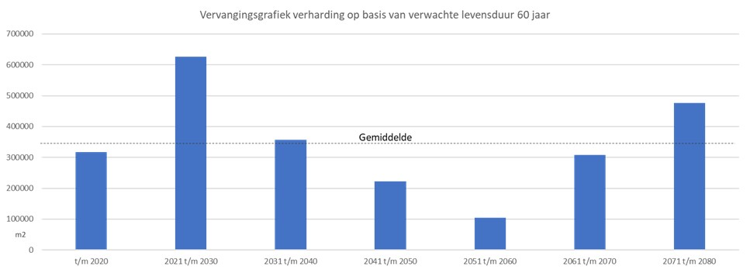
Figuur 1.8: Theoretisch verwachte vervangingen aantal vierkante meters wegen per decennium
Groen
In gemeente Rheden is besloten dat het openbaar groen op kwaliteitsniveau B moet worden onderhouden. Uit metingen blijkt dat dit niveau over het algemeen wordt behaald. Echter is het in het groeiseizoen (mei en juni) lastig om op het gewenste beeld te blijven. Om de kwaliteit van het openbaar groen te monitoren, wordt vier keer per jaar een externe meting gedaan. Deze metingen laten geen grote afwijkingen zien en de afwijkingen die er zijn, zijn verklaarbaar door de seizoensinvloeden.
Spelen
Jaarlijks worden verschillende inspecties van de speelplaatsen, speeltoestellen en valondergronden gedaan. Dit zijn visuele inspecties en de jaarlijkse grote inspectie. De daaruit volgende gebreken worden aangepakt. Er is enige achterstand in het onderhoud van (val)ondergronden, met name in het schoonhouden en het beperken van kruidengroei. Daarnaast is bij de speeltoestellen sprake van achterstand in het verwijderen van groene aanslag.
Riolering
Gemeente Rheden hanteert een gedifferentieerd reiniging- en inspectie regime. Gemiddeld worden vrijvervalriolen eens per 12 jaar geïnspecteerd en eens per 6 jaar gereinigd. Het exacte regime is afhankelijk van de functie van het riool, de leeftijd en de kans op grote risico’s. In principe is hiermee de kwaliteit van het gehele rioleringsstelsel in beeld en tot op zekere hoogte actueel.
Afspraken met derden
De gemeente Rheden is eigenaar van de openbare ruimte, maar in de uitvoering van beheer en onderhoud moet rekening worden gehouden met afspraken met andere partijen. Incidenteel zijn er afspraken met derden over het beheer met de grotere eigenaren als Stichting Waterschappen, Natuurmonumenten, Provincie en Prorail. Vaak omdat de eigendom en beheergrenzen niet altijd even logisch liggen. Zo beheerd de gemeente een deel van de gronden van de provincie rond de Traverse in Dieren, die aansluiten op de woonomgeving. Daarnaast werkt de gemeente samen met vrijwilligers. Zo zijn er 360 locaties groenadoptie, 130 zwerfafval vrijwilligers, 112 afvalbakadoptanten, 60 plantsoenbankadoptanten en 19 groepen adoptanten IJsseloever. De afspraken en mogelijkheden worden met de bewoners besproken en vastgelegd. Daarnaast staan wij open voor initiatieven of plannen via de ‘Right to Challenge’ (ofwel uitdaagrecht). Inwoners kunnen ons ‘uitdagen’ en met een alternatief plan of voorstel komen voor het beheer en onderhoud. In dat geval krijgen ze ook budget overgedragen.

2. Onze visie op integraal beheer

Wat verstaan wij onder het beheren van de openbare ruimte? Hoe draagt het beheer bij aan een kwalitatieve openbare ruimte? En wat is integraal werken? In dit hoofdstuk lichten wij onze visie en strategie op integraal beheren van de openbare ruimte toe.
2.1 Wat verstaan wij onder beheer?
In de basis zien wij beheer als het bieden van een functionele openbare ruimte die:
- schoon, heel en veilig is;
- waarbij kapitaalvernietiging wordt voorkomen; en
- waarbij meldingen van inwoners zoveel mogelijk worden voorkomen en indien mogelijke opgelost naar tevredenheid.
Maar, beheer is meer dan alleen het onderhouden en in standhouden van de openbare ruimte. Beheer is ook het bijdragen aan opgaven zoals klimaatopgaven, biodiversiteit en de gezondheid van onze inwoners. Wij willen werken aan een veilige en gezonde fysieke leefomgeving met een goede omgevingskwaliteit. De openbare ruimte biedt mogelijkheden om een bijdrage te leveren aan de opgaven.
Kwaliteit van de openbare ruimte is voor ons veel meer dan een mooie inrichting en verzorgd en netjes onderhoud. De openbare ruimte heeft naast een technische functie, ook een belangrijke sociale functie. Met andere woorden, de openbare ruimte maakt het mogelijk om samen te spelen, te kunnen wandelen, anderen te ontmoeten en uit te kunnen rusten op een van de bankjes. Figuur 2.1 illustreert de drie componenten van kwaliteit: het gebruik, de beleving en de fysieke kenmerken zoals onderhoud.
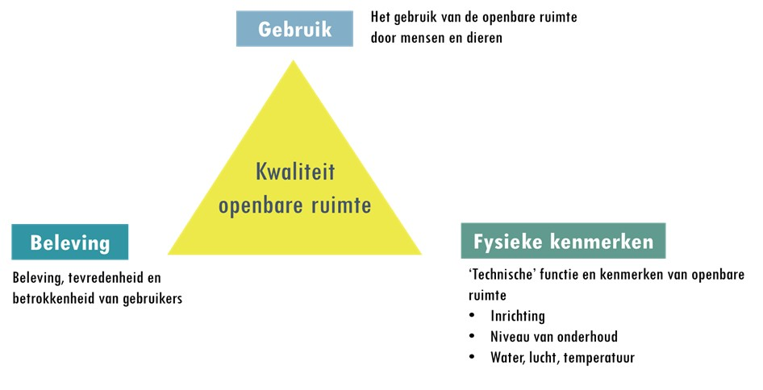
Figuur 2.1: De drie componenten voor kwaliteit
De vier knoppen van beheer
Beheer kan op vier manieren de kwaliteit van de openbare ruimte verbeteren:
het onderhouden van de openbare ruimte (basis op orde);
de (her)inrichting van de openbare ruimte;
door te communiceren met gebruikers en bewoners over bepaalde keuzes en de (her)inrichting van de openbare ruimte;
door het stimuleren en reguleren van het gebruik van de openbare ruimte;
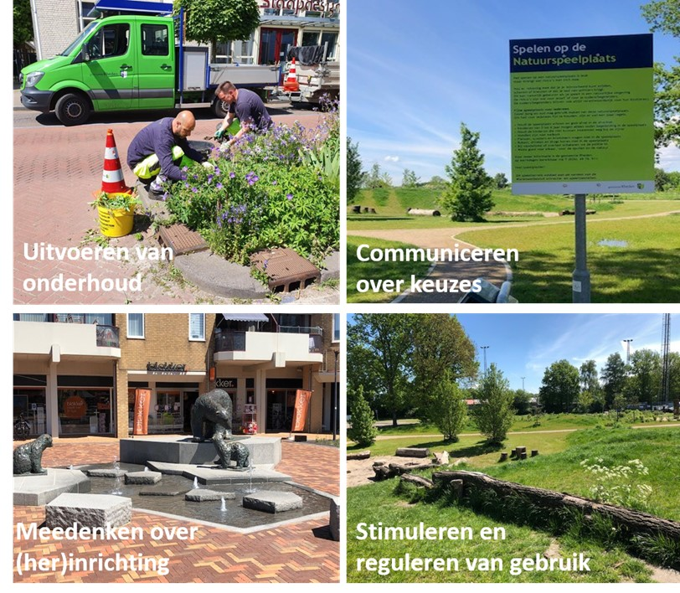
Figuur 2.2: De vier manieren waarop beheer kan bijdragen aan kwaliteit van de openbare ruimte
Het belang van integraal beheer
Het is belangrijk dat het beheer gaat bijdragen aan opgaven omdat er nu en straks veel op ons afkomt die onze omgevingskwaliteit onder druk zet. Het klimaat wordt grilliger, de bewoners worden ouder en blijven langer zelfstandig wonen, en technologische ontwikkelingen komen razendsnel op ons af. Dit zijn complexe opgaven die gezamenlijk opgepakt moeten worden. Daarnaast leggen deze ontwikkelingen nog meer druk op de openbare ruimte en daarmee ook op het beheer. Het beheer en onderhoud van de openbare ruimte speelt dus een grote rol in het omgaan met deze ontwikkelingen en opgaven, bijvoorbeeld bij herinrichting van het groen of reconstructie van wegen.
2.2 Wat is integraal werken
Wij werken in het beheer zoveel mogelijk integraal, maar wat is integraal werken? Integraliteit is de mate waarin werkzaamheden, budgetten, visies en aanpakken op elkaar worden afgestemd en er planmatig wordt gewerkt. Met integraal beheer wordt er niet per beheerdiscipline naar de openbare ruimte gekeken, maar vanuit meerdere invalshoeken tegelijk.
Integraal beheer is:
- Van gevel tot gevel (participatief, klantgericht, met betrokkenen).
- Gebiedsgericht werken.
- Samenhang tussen beleid en uitvoering.
- Multidisciplinair: samenwerken met andere beleidsterreinen en domeinen.
- Opgavegericht: werk-met-werk maken.
- Planmatig werken.
Waarom integraal werken?
De druk op de openbare ruimte neemt toe. Door allerlei (maatschappelijke) opgaven zoals de energietransitie, klimaatverandering, vergrijzing, gezondheidsvraagstukken en verdichting nemen de claims op de ruimte (en de ondergrond) steeds meer toe. Tegelijkertijd zijn onze budgetten niet eindeloos. Door integraal te werken kunnen meerdere opgaven, zoals de, klimaatadaptatie en toegankelijkheid, aan elkaar gelinkt worden. En door werk met werk te maken, kunnen projecten goedkoper uitpakken en ervaren inwoners minder hinder omdat werkzaamheden in één keer worden uitgevoerd. Want het is efficiënter om samen te werken dan elk afzonderlijk aan het werk te gaan.
Samengevat heeft integraal werken de volgende voordelen:
- Bespaart kosten.
- Beperkt hinder voor inwoners.
- Kansen worden benut.
- Kwaliteit op meerdere punten in één keer verbeteren.
- Budget tijdig reserveren voor ‘aanvullende’ ambities.
- Opgaven worden aan elkaar gelinkt en tegelijk opgepakt.
Aandachtspunten integraal werken
De meeste synergie zit in buurten waar ingrepen plaatsvinden, zoals het vernieuwen van een weg of een riolering. Wij willen zoveel mogelijk werk met werk maken. De praktijk is echter weerbarstiger. Elk object in de openbare ruimte heeft zijn eigen levenscyclus en datzelfde geldt voor externe ontwikkelingen en opgaven als de energietransitie en klimaatadaptatie (zie figuur 2.3). De openbare ruimte van de toekomst kunnen wij redelijk goed inschatten, maar is op bepaalde punten ook onzeker. Dit vraagt om een flexibele en integrale aanpak. Zo is de maximale bergingscapaciteit de laatste jaren bijvoorbeeld al verhoogd, anticiperend op toekomstige hevigere regenbuien.
Wij weten nog niet goed welke impact bepaalde ontwikkelingen hebben en wat dat betekent voor de openbare ruimte. Energietransitie, klimaatbestendigheid, woningbouw en veranderingen in de mobiliteit, aanpassingen in de ondergrondse infrastructuur kennen eigen planningen, onzekerheden en verschillen in mate van impact. Het zal niet altijd lukken om al deze ontwikkelingen op één lijn te krijgen. Integrale meerjarenprogrammering over alle beleidsterreinen is de uitdaging voor de komende jaren. Daarnaast is participatief werken (van gevel tot gevel) in de praktijk niet altijd efficiënt. In de voorbereidingen gaan veel uren zitten waardoor het meer tijd kost.
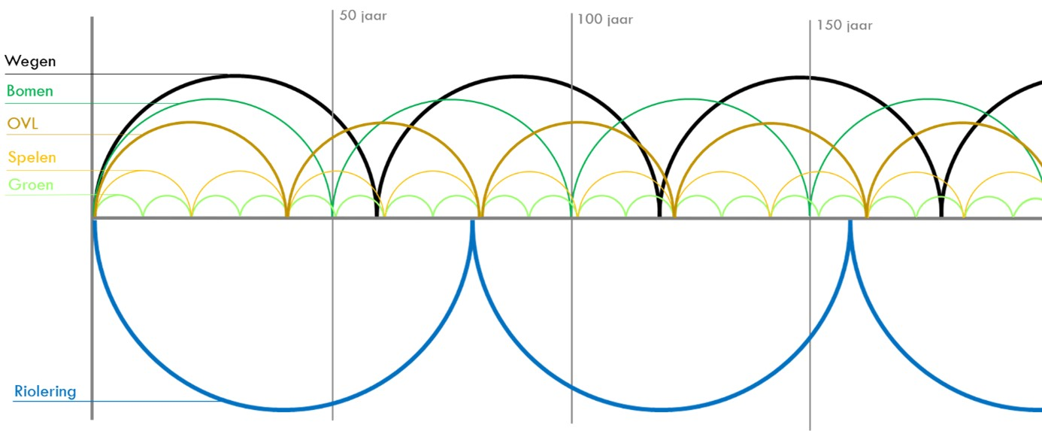
Figuur 2.3: Verschillende typen openbare ruimte hebben verschillende levenscycli
Voorbeelden van integraal werken:
- Met alle beheerdisciplines een meerjarenprogramma maken waarin de vervanging voor groen, verharding en riool op elkaar wordt afgestemd. Door in één keer de openbare ruimte goed aan te pakken verminder je overlast voor bewoners, kan je kosten besparen en ambities in de openbare ruimte (bijvoorbeeld op het gebied van klimaat en gezondheid) verwezenlijken.
- Beleving van de openbare ruimte en wensen ophalen bij gebruikers om zo in te spelen op hun behoeften. Participatief werken is ook een onderdeel van integraal werken.
- Bewonersinitiatieven stimuleren in wijken, bijvoorbeeld in samenwerking met de kennis van het sociaal domein.
- Met de communicatieafdeling een communicatiekalender opstellen waarin werkzaamheden in wijken worden aangekondigd
- Op het niveau van ambities vindt er veel synergie plaats omdat alle beheerdisciplines kunnen bijdragen aan dezelfde ambities. Klimaatadaptatie bijvoorbeeld heeft raakvlakken met wegen, groen én spelen.
Het Rhedense voorbeeld: De Pijnboomhof
Op initiatief van een buurtbewoner uit de Pijnboomhof in Dieren is een plan ontstaan voor het afkoppelen van het (dak)regenwater uit dit hofje. Wat begon met de vraag of het mogelijk was om regentonnen te plaatsen in het openbaar gebied, werd uiteindelijk een plan om 30 van de 32 woningen en het openbaar gebied af te koppelen.
De daken die zichtbaar zijn vanaf het hofje zijn afgekoppeld door het regenwater ondergronds en bovengronds door de tuinen te leiden naar het openbaar gebied. De straatkolken zijn afgekoppeld en het regenwater wordt ondergronds geleid naar de aangelegde wadi die bij hevige regenval kan overstorten in de vijver van Dieren Noordoost.
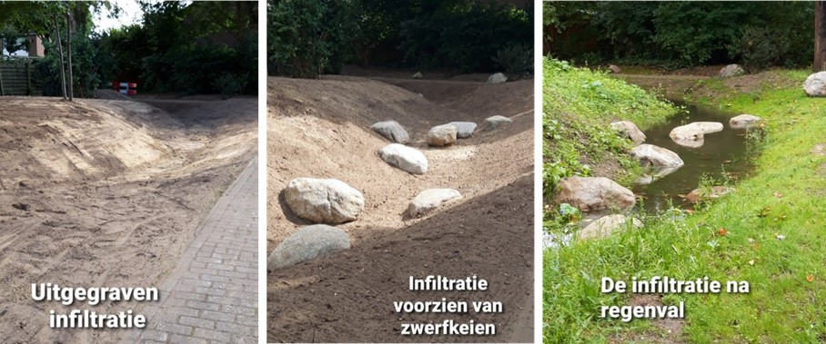
Figuur 2.4: Werkzaamheden van de wadi
Met de werkzaamheden in het hofje zijn gelijk ook de verzakkingen in de straat hersteld. De groenstrook die op de kop moest voor het leggen van de afvoer naar de wadi, is in overleg met de bewoners ingeplant en wordt sindsdien door hen onderhouden.
Het plan is in 2020 uitgevoerd met budget vanuit het Watertakenplan. De beheerafdelingen brachten hun wensen in en konden eenvoudig meeliften in de uitvoering. Het is een voorbeeld hoe verschillende ambities integraal worden opgepakt en in uitvoering komen: klimaatadaptatie, toegankelijkheid en participatie. Ook de samenwerking tussen verschillende afdelingen en tussen gemeente en samenleving is een manier van integraal werken.

3. Onze beheerstrategie

De verschillende beheergroepen werken niet los van elkaar in zowel dagelijks onderhoud en groot onderhoud. Dit betekent bijvoorbeeld dat wij bij de aanplant van bomen rekening houden met het voorkomen van wortelopdruk op voetpaden, dat wij goten vegen om de riolering schoon te houden en dat wij de eerste meter van bermen maaien om wegen begaanbaar te houden.
Er zijn verschillende mechanismen die invloed hebben op het beheer van de openbare ruimte en de budgetten die nodig zijn. Uiteindelijk gaat het om het realiseren van ambities en tegelijkertijd het goed bewaken van budgetten, deze doelmatig inzetten en kapitaalvernietiging voorkomen. Hiervoor zijn strategieën opgesteld voor dagelijks onderhoud, groot onderhoud en vervanging/herinrichting.
3.1 Ruimtelijk, sociaal en duurzaam beheer
Vanuit de Beheernota Openbare Ruimte (2021-2025) zijn drie thema’s geformuleerd die de kaders stellen voor een leefbaar en toekomstbestendig gemeente Rheden: ruimtelijke kwaliteit, sociaal en duurzaam. Deze zijn gebaseerd op grote veranderingen in de gemeente. Deze veranderingen worden in de Beheernota Openbare Ruimte benoemd als: veranderingen op het gebied van klimaat, duurzaamheid, ontwikkelingen op het gebied van IT en op het sociale vlak, zoals gezondheid, waarbij de historische kwaliteiten ook moeten worden gerespecteerd.
Wij zien kansen om met het beheer hier aan bij te dragen. Vanuit de thema’s ruimtelijk, sociaal en duurzaam zijn in deze Nota Kapitaalgoederen beheermaatregelen geformuleerd die zoveel mogelijk bijdragen aan:
- Klimaatadaptatie.
- Biodiversiteit stimuleren.
- Inzetten op de samenleving.
- Ruimtelijke kwaliteit vergroten.
- Toerisme en recreatie faciliteren en stimuleren.
- Toegankelijkheid, bewegen en spelen verbeteren.
- Energieneutraal in 2040.
- Veiligheid vergroten.
- Duurzaamheid in het beheer.
3.2 Strategie voor dagelijks onderhoud
Het dagelijks onderhoud is een verzamelterm voor het reguliere, frequent terugkerend onderhoud aan groen, verhardingen en het schoonhouden van de stad. Denk dan aan werkzaamheden als maaien, vegen, snoeien. In Rheden is een groot deel van deze werkzaamheden ondergebracht bij Buurtbeheer. Naast dit geplande onderhoud, bestaat dagelijks onderhoud uit niet gepland onderhoud. Het gaat daarbij om het reageren op en afhandelen van meldingen en onverwachte schades. Dit kan bijvoorbeeld stormschade zijn, maar ook vernieling of voortijdige slijtage. Tot slot is ook het aanpakken van ziekten en plagen, zoals eikenprocessierups, plaagdierenbestrijding, Japanse duizendknoop of essentaksterfte, een aanzienlijke taak in het dagelijks onderhoud.
Een veilige, functionele en hele openbare ruimte vormt de basiskwaliteit voor alle openbare ruimten. Dit noemen wij ook wel de ‘Rhedense basis’. Het is basisniveau waarop het beheer en onderhoud van de gemeente is gericht. Het betreft:
- Het beheer en onderhoud richt zich op het minimaal veilig en functioneel houden van de openbare ruimte. De gemeente voldoet daarbij aan de wettelijke zorgplicht.
- Het beperken van kapitaalvernietiging, het zo economisch mogelijk onderhouden over de hele levenscyclus.
- De gemeente Rheden onderhoudt bijna de hele openbare ruimte met alle onderdelen op minimaal een CROW-niveau B (voldoende, functioneel), zowel voor de technische staat als de netheid. Dit betekent sturen op een normale levensduur, geen achterstanden opbouwen en geen sprake van gevaarlijke situaties. Uitzondering op deze regel is Wegen. De technische staat is CROW-niveau C. Dit betekent dat op wegen en trottoirs oneffenheden, hobbels, scheuren, gaten, wortelopdruk, onkruid en losliggende tegels, voor kunnen komen.
Hoe ziet het gewenste onderhoudsniveau eruit
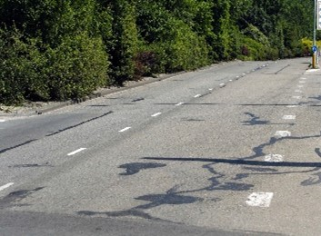
Scheurvorming asfalt (C)
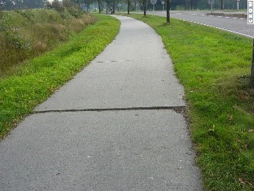
Oneffenheden beton (C)
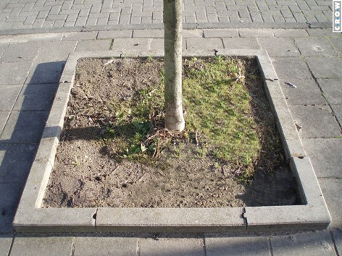
Boomspiegel (B)
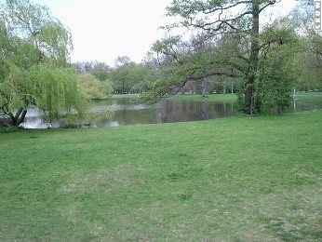
Grasdichtheid (C)
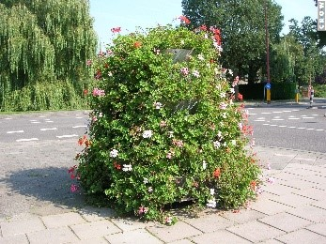
Bloembakken in bloei (B)
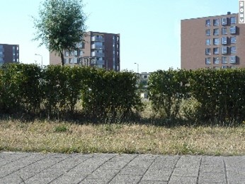
Kale plekken hagen (B)
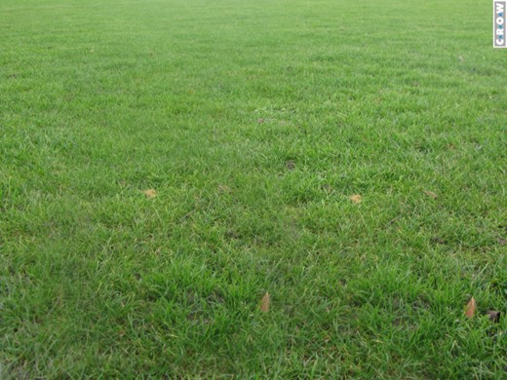
Graslengte (B)
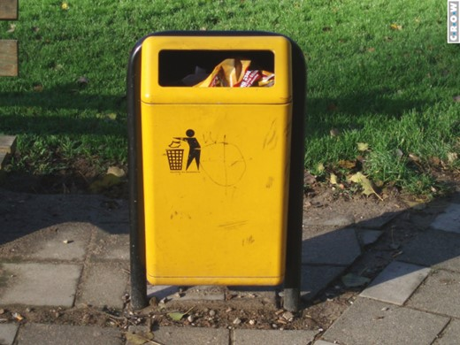
Vullingsgraad afvalbak (B)
- Er wordt buurtgericht gewerkt. Het beheer en onderhoud staat zo dicht mogelijk bij de inwoners van Rheden. Het Buurt- en Serviceteam zijn hier goede voorbeelden van. Zij zijn opdrachtnemer voor een deel van het beheer van de openbare ruimte, vooral de werkzaamheden waarbij er veel contact is met onze inwoners.
- Met regulier onderhoud proberen wij zoveel mogelijk te voorkomen dat er reden is om te melden. Tegelijkertijd willen wij dat als er iets aan de hand is, inwoners van Rheden ons gemakkelijk weten te bereiken via het meldpunt openbare ruimte, apps of sociale media.
- Er is ruimte voor participatie en zelfbeheer. Bewoners krijgen meer mogelijkheden om hun eigen leefomgeving vorm te geven en hun betrokkenheid te vergroten. Bijvoorbeeld door openbaar groen en boomspiegels zelf te onderhouden of geveltuintjes aan te leggen. Alle vragen voor participatie zijn bespreekbaar. De afspraken en mogelijkheden worden met de bewoners besproken en vastgelegd. Andere vormen van participatie zijn de adoptie van afvalbakken en banken of het verzamelen van zwerfvuil. Er zijn nu ruim 450 adoptanten in gemeente Rheden.
- Er is ruimte voor inwonersinitiatieven. Via Ik Buurt Mee -het digitale platform voor inwonersinitiatieven- kunnen inwoners een initiatief starten of steunen. Elk woonadres in de gemeente krijgt 2 keer per jaar een waardecheque van € 7,50 waarmee zij via het platform een initiatief kunnen steunen. Lees bijlage 3 meer over het platform.
- Wij werken zoveel mogelijk met lokale aannemers.
- Er wordt binnen drie werkdagen gereageerd op wensen, klachten of meldingen.
Naast bovenstaande uitgangspunten proberen wij op verschillende manieren zoveel mogelijk bij te dragen aan de Rhedense opgaven. Hieronder volgen een aantal voorbeelden.

Dagelijks onderhoud en de Rhedense opgaven
Beheergroep | Thema | Uitgangspunten
Groen | Biodiversiteit stimuleren | Beheer is gericht op instandhouding en waar mogelijk uitbreiding van de biodiversiteit. Bijvoorbeeld door maaibeheer, variatie in assortiment en meer aandacht voor gelaagd groen.
Groen | Biodiversiteit stimuleren | De Eikenprocessierups wordt zoveel mogelijk natuurlijk bestreden. Dit gebeurt door de omgeving aantrekkelijker te maken voor de natuurlijke vijand van de Eikenprocessierups aan de hand van nestkastjes en natuurlijker groen.
Integraal | Inzet samenleving | De werkzaamheden in de openbare ruimte en bij Buurtbeheer dragen bij aan een duurzame uitstroom van mensen met een afstand tot de arbeidsmarkt of inwoners met inkomensondersteuning.
Integraal | Inzet samenleving | Wij werken samen met de verschillende groene opleidingen in onze gemeente (Hogeschool Van Hall Larenstein, Yuverta en Aeres, allen gevestigd in Velp). Zij adopteren openbaar groen, doen onderzoek of werken mee in projecten.
Groen | Biodiversiteit stimuleren | Maaisel wordt op een duurzame manier gebruikt of verwerkt.
Wegen | Biodiversiteit stimuleren | Overbodige verharding wordt, zoveel mogelijk bij vervangingsprojecten, verwijderd door groen.
Straatmeubilair | Toerisme en recreatie faciliteren en stimuleren | Er zijn voldoende rustplekken met bankjes in centra en in groengebieden.
Spelen | Toegankelijkheid verbeteren | Speelplekken worden zoveel mogelijk met kleine ingrepen inclusief, toegankelijk en natuurlijk gemaakt.
Wegen | Toegankelijkheid verbeteren | Door het dagelijks beheer op verhardingen zorgen wij dat de wegen toegankelijk blijven.
Integraal | Energieneutraal in 2040 | De uitvoering van onderhoud wordt zoveel mogelijk verduurzaamd via het gebruik van elektrisch gereedschap in plaats van benzine.
Wegen | Toegankelijkheid verbeteren en veiligheid vergroten. | Wij hanteren een selectief en curatief strooibeleid waarbij hoofdroutes prioriteit hebben. Rondom belangrijke locaties als winkelgebieden, verzorgingshuizen, bushaltes, bruggen, brievenbussen, oversteekplaatsen en scholen maken wij handmatig de verharding sneeuwvrij.
Wegen | Duurzaam | Wij onderzoeken of nat strooien een mogelijkheid is. Hier is minder zout voor nodig.
Groen | Ruimtelijke kwaliteit vergroten | Bomen vermeld op de lijst bijzondere bomen vragen om nadrukkelijke aandacht bij beheer en onderhoud. Handhaving is het uitgangspunt.
Groen | Energieneutraal in 2040 | Inspecties worden zoveel mogelijk per fiets uitgevoerd.
Integraal | Energieneutraal in 2040 | Duurzaamheid speelt een belangrijke rol in de onderhoudsbestekken.
Groen | Biodiversiteit | Bermen maaien wij 1x per jaar de eerste meter. De rest 1x per twee jaar.
Groen | Duurzaam | Wij werken aan hittebestrijding op plekken waar dit het meest noodzakelijk is. Zo zijn er in 2024 in Velp Zuid 65 bomen geplant.

Het Rhedense voorbeeld: Buurtbeheer
Het team Buurtbeheer is de opdrachtnemer voor een deel van het beheer en onderhoud van de openbare ruimte. Buurtbeheer staat voor de opgave de openbare ruimte in onze mooi gemeente schoon, heel en veilig te houden als plezierige woon-, werk en leefomgeving. Het team verricht hiervoor zeer diverse taken zoals het onderhoud van civiele kunstwerken, kleine onderhoud aan wegen, reiniging, riolering, openbaar groen, sportvelden en het verzorgen van verkeersafzettingen en omleidingen. Hierdoor zijn zij zichtbaar in de woonwijken en is er veel contact met inwoners. De werkzaamheden vinden jaarrond plaats en komen voort uit de beheerplannen, onderhoudsplanningen en jaarplanningen en (FIXI) meldingen.
Bijzonder zijn ook de verschillende begraafplaatsen die vanuit het team Buurtbeheer worden beheerd. Samen met diverse samenwerkingspartners bieden wij ontwikkel- en participatietrajecten voor inwoners met een afstand tot de reguliere arbeidsmarkt
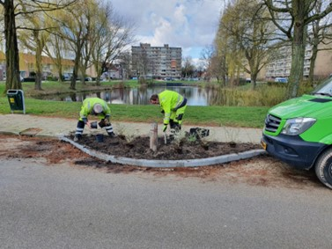
Figuur 3.1: Tegels vervangen door groen in Velp Zuid (Bron: Energiek Rheden)
3.3 Strategie voor groot onderhoud
Groot onderhoud is gericht op het in stand houden van het object en wordt doorgaans uitgevoerd na een langere gebruiksperiode. Denk aan het snoeien van bomen, renoveren van groen en plantsoenen, herstraten of het aanbrengen van een nieuw asfalt. Bij groot onderhoud wordt doorgaans het huidige materiaal toegepast en worden geen of kleinschalige aanpassingen in de inrichting gedaan. Wij kiezen voor groot onderhoud om straten en buurten waarvan de kwaliteit daalt, relatief snel weer op een gewenst niveau te krijgen. Aanleidingen hiervoor zijn:
- Plekken waar bijvoorbeeld alleen verhardingen of groen onder het niveau zijn en geen aanleiding is voor een integrale aanpak en herinrichting, omdat de inrichting nog goed functioneert.
- De tijd overbruggen waarin op andere ontwikkelingen moet worden gewacht voordat een herinrichting aan de orde is. Denk hierbij aan planningen voor de rioolvervanging, verzwaren van het elektranet of het aanleggen van een warmtenet. Maar ook nieuwe bouwprojecten, verduurzaming en renovatie van woningen of sloop-nieuwbouw.
Een groot onderhoudsmaatregel moet voorkomen dat de kwaliteit onder het gewenste niveau zakt en met dagelijks onderhoud overeind moet worden gehouden.
3.4 Strategie vervanging/herinrichting
Hierbij gaat het om het totaal vervangen van een object aan het einde van de levensduur. Er kan sprake zijn van 1 op 1 vervanging of vernieuwing van een object met een gewijzigde inrichting en/of functie. In woonwijken gaat het hierbij dus om een integrale aanpak van de hele omgeving: met wegen, groen, openbare verlichting.
Het aanbrengen van extra riolering, waterberging, infiltratieriolen of hemelwaterriolen is vaak onderdeel van deze integrale projecten. Bij een dergelijke ingrijpende aanpak is het relatief gemakkelijk om ook andere wensen mee te nemen in het project. Denk dan aan het realiseren van meer groen, een wadi, een fietsstraat, het verplaatsen van parkeerplaatsen en dergelijke, of een andere uitstraling: de ruimte wordt immers toch opnieuw ontworpen en krijgt nieuw materiaal. Daarbij kijken wij naar de mogelijkheden om zoveel als mogelijk te kiezen voor duurzame materialen en oplossingen. Wij kiezen voor deze strategie:
- Als de technische kwaliteit van meerdere onderdelen onder het niveau ligt en aan het eind van de levensduur zijn. Wegen liften daarbij zoveel mogelijk mee met rioolvervangingen. De afschrijvingstermijnen van riolering zijn daarom verkort van 80 tot 60 jaar om meer synergie in de vervangingsopgave te creëren.
- Als er in de planning aangesloten kan worden op andere ontwikkelingen, zoals gassanering, woningbouw of aanleg warmtenet. Het opnieuw inrichten van de openbare ruimte is dan de laatste stap.
- Als er mogelijkheden en kansen zijn voor andere ambities en opgaven: voorkomen wateroverlast, droogte oplossen, vergroenen en biodiverser maken, aanpassen verkeer (30 km/uur) of fietsstraten.
- Als er wensen zijn voor een andere inrichting of een aanpak van de openbare ruimte terwijl deze technisch niet is versleten wordt vanuit de beheerders van team Inrichting en beheer openbare ruimte (IBOR) geen initiatief genomen voor een aanpak. Afhankelijk van de situatie en staat van onderhoud kan eventueel wel een financiële bijdrage worden geleverd.
Naast bovenstaande uitgangspunten proberen wij bij groot onderhoud en vervanging zoveel mogelijk bij te dragen aan de Rhedense opgaven. Dit doen wij op de volgende manieren.

Groot onderhoud en (her)inrichting en Rhedense opgaven
Beheergroep | Thema | Maatregel
Integraal | Ruimtelijke kwaliteit vergroten | In centra zijn de beheertypen van een hogere kwaliteit. In centra worden bijvoorbeeld vaste planten geplant, op industrieterreinen niet. Wij volgen hierbij de uitgangspunten uit de Beheernota Openbare Ruimte.
Integraal | Algemeen | De openbare ruimte wordt zo ingericht dat het duurzaam beheer(s)baar is en daarmee ook de kosten van het onderhoud beheer(s)baar zijn.
Groen | Klimaatadaptatie | Op belangrijke wandel- en fietsroutes en verblijfsplekken zorgen wij voor voldoende schaduwplekken.
Integraal | Ruimtelijke kwaliteit vergroten | De inrichting van de openbare ruimte past bij de functie, het gebruik en de ruimtelijke kwaliteit.
Groen | Biodiversiteit stimuleren | Bij herinrichting en aanplant van groen kiezen wij zo veel mogelijk verschillende soorten groen en bomen om de biodiversiteit te vergroten.
Wegen en Groen | Klimaatadaptatie | Overbodige verharding wordt zoveel mogelijk vervangen door groen, bijvoorbeeld door het vergroten van boomspiegels of kleinere hoekjes verhardingen te verwijderen voor groen.
Wegen | Circulariteit | Asfalt wordt zoveel mogelijk hergebruikt als fundering.
Wegen | Klimaatadaptatie | Wegen worden zoveel mogelijk in een lichter type verharding toegepast om hitte bij warme zomerdagen te verminderen.
Wegen | Veiligheid vergroten | Woonstraten worden zoveel mogelijk autoluw ingericht.
Wegen | Ruimtelijke kwaliteit vergroten | Als wij straatmeubilair vervangen kiezen wij voor meubilair passend bij de omgeving en dat bijdraagt aan een harmonieuze uitstraling van de omgeving.
Wegen en groen | Klimaatadaptatie | Parkeervakken worden zoveel mogelijk vergroend.
Wegen en groen | Klimaatadaptatie | Regenwater wordt zoveel mogelijk op een natuurlijke wijze afgewaterd richting omliggend groen, bomen en wadi's.
Groen | Klimaatadaptatie | Hittestress wordt in centrumgebieden zoveel mogelijk verminderd door te vergroenen.
Openbare verlichting | Energieneutraal in 2040 | Bij vervanging wordt standaard gekozen voor ledverlichting.
Spelen | Stimuleren ontmoetingen | De functies spelen en ontmoeten worden zoveel mogelijk gecombineerd, bijvoorbeeld bij speelplekken.
Wegen | Toegankelijkheid verbeteren | Er worden in voldoende mate voorzieningen aangebracht voor mensen met een visuele beperking, en deze zijn herkenbaar en vrij van obstakels zoals bomen, verkeersborden of fietsen.
Groen | Klimaatadaptatie | Vaste planten worden zoveel mogelijk aangelegd in lavagronden waar water goed in wordt opgenomen en verdroging wordt tegengegaan.
Wegen | Klimaatadaptatie | Bij herinrichting streven wij ernaar om gemiddeld 10% minder verhardingsoppervlakte te realiseren ten opzichte van de oude situatie, zonder daarbij in te leveren op veiligheid en gemak.
Wegen | Duurzaam | Asfalt wordt zoveel mogelijk vervangen voor gebakken klinkers bij niet-ontsluitingswegen
Wegen | Duurzaam | Wij streven ernaar om zo min mogelijk grondstoffen te gebruiken.
Spelen | Participatie | De gemeente Rheden werkt bij vervangingen met de inbreng van de wensen van de kinderen.
Groen | Klimaatadaptatie | Wij streven naar de toepassing van de vuistregel 3-30-300 m om gezondheid en welzijn in onze bebouwde omgeving met bomen te bevorderen (3 bomen, 30% bladerdak, 300 m tot een groene koelteplek)
Integraal | Duurzaam | Intern wordt er zoveel mogelijk integraal opgetrokken in projecten om een effectiviteitsslag te maken in voorbereiding en uitvoering omwille de kosten te reduceren en overlast te beperken.
Integraal | Duurzaam | Er wordt bij elk project de samenwerking opgezocht bij netwerkbeheerders van kabels en leidingen om werkzaamheden met elkaar in te plannen en gezamenlijk uit te voeren waar dit kan en nodig is.
Integraal | Duurzaam | Met betrekking tot de energietransitie wordt er samengewerkt met Liander om afstemming te vinden van hun werkzaamheden om er gezamenlijk een werkzaamheid van te maken en of effectiviteit te bereiken.
Integraal | Duurzaam | Met betrekking tot de energietransitie wordt er afstemming m.b.t. de aanleg van een warmtenet te bekijken en hun werkzaamheden om er gezamenlijk een werkzaamheid van te maken en of effectiviteit te bereiken. Momenteel wordt onderzocht of in de projecten al zoveel mogelijk voor te sorteren op eventueel de komst van dit warmtenet om de gunstige

Hoe wij kansen benutten in Velp-Zuid
In Velp-Zuid werkt gemeente Rheden sinds 2008 samen met woningbouwvereniging Vivare en Wijkplatform Velp-Zuid aan een integraal en interacties proces van wijkvernieuwing. De geplande renovaties, sloop en nieuwbouw van woningen bood kansen om de daaraan grenzende openbare ruimte te vernieuwen.
Inmiddels zijn een aantal renovaties al uitgevoerd, in 5 verandergebieden. Er is meer ruimte voor parkeren en groen gekomen in de Troelstrastraat, er is een nieuw groengebied ingericht (Beltjeshofstraat) en straten worden heringericht (zoals Mauritsstraat en Graaf Ottostraat). Samen met bewoners van nieuwbouw- en renovatievarianten voor het Van Kolplein uitgewerkt. Daarnaast is er ook gewerkt aan de leefbaarheid. Er is een groenmarkt geweest. Bewoners, gemeente en Vivare hebben gezamenlijk een grote opruimdag van zwerfafval georganiseerd, en de gemeente plaatste in samenwerking met Wijkplatform Velp-Zuid hondenpoepbakken. Daarnaast is er een wijkschouw geweest met bewoners en professionals om samen de problemen van een deel van de wijk te bekijken.
In 2025 wordt verder gewerkt aan het plan voor het zesde verandergebeid, de Van Oldenbarneveldstraat en omgeving. Vivare is begonnen met de voorbereiding van de sloop van 138 woningen in Velp-Zuid.
Voor meer informatie: Wijkvernieuwing Velp-Zuid - Gemeente Rheden
3.5 Strategie participatie en communicatie
De nieuwe opgaven voor de openbare ruimte vragen om een andere samenwerking tussen inwoners, ondernemers en de gemeente. De opgaven liggen namelijk niet alleen in de publieke ruimte, maar ook op het private terrein. De gemeente kan bewoners en ondernemers stimuleren om ook mee te doen. Een voorbeeld is het klimaatbestendig maken van de dorpscentra, waarbij ook maatregelen op private terreinen noodzakelijk zijn om de doelen te halen. Denk dan aan het tegengaan van het ‘verstenen’ van particuliere terreinen of het overtuigen van inwoners en ondernemers om zich te houden aan de wettelijke voorschriften van chemische middelen of er helemaal mee te stoppen, om te kiezen voor het aanleggen van groene gevels en daken en het afkoppelen en infiltreren van hemelwater op eigen terrein.
De grootste effecten worden bereikt als wij samenwerken en als wij gebruikmaken van de creativiteit en ideeën van inwoners en ondernemers. Wij stimuleren dat op verschillende manieren via communicatie en participatie. Het algemene uitgangspunt is dat inwoners actief worden betrokken bij alle onderdelen van beheer.

Participatie en communicatie en Rhedense opgaven
Beheergroep | Thema | Maatregel
Spelen | Stimuleren bewegen | Samen met afdeling Sociaal zetten wij buurtsportcoaches in om spelen en bewegen te stimuleren.
Groen | Biodiversiteit stimuleren | Wij gaan door met steenbreek-acties om vergroenen van privéterrein te stimuleren.
Integraal | Inzet samenleving | Wij staan open voor alle soorten adoptie en nemen een faciliterende rol. Zoals het onderhouden van openbaar groen, het legen van afvalbakken of het opruimen van zwerfvuil. Bij herinrichting brengen wij de mogelijkheden voor adoptie onder de aandacht.
Mobiliteit | Toegankelijkheid verbeteren | Wij maken afspraken met ondernemers over een toegankelijke openbare ruimte, zonder obstakels. Ook door uitstallingen en reclame-uitingen van de ondernemers zelf.
Groen | Inzet samenleving en biodiversiteit stimuleren | Lokale partijen zoals imkers, paddengroepen worden gestimuleerd en indien gewenst ondersteund door de gemeente.
Groen | Klimaatadaptatie | Wij blijven inwoners stimuleren om op eigen terrein verhardingen af te koppelen en om te vormen naar groen (Operatie Steenbreek).
Groen | Klimaatadaptatie | Waar nodig zetten wij een klimaatcoach in om bij integrale projecten ook op particuliere terreinen maatregelen te kunnen nemen.

Het Rhedense voorbeeld: Ik Buurt Mee!
Ik buurt mee! is hét platform voor inwonersinitiatieven. Elk woonadres in de gemeente krijgt één keer per jaar een waardecheque van € 7,50 van Ik buurt mee! door de brievenbus. Op de website www.ikbuurtmee.nl kunnen inwoners samen met buurtgenoten sparen voor initiatieven die hun straat of buurt nog mooier, leuker of beter maken. Daarnaast kunnen inwoners ook een losse donatie schenken aan een initiatief, vrijwilliger worden bij een initiatief of materialen schenken. De initiatieven worden getoetst en initiatiefnemers krijgen ondersteuning van de gemeente. Naast uitvoering is vaak ook het onderhoud de verantwoordelijkheid van de initiatiefnemers. Er zijn sinds de start van het platform:
- 473 initiatieven gestart.
- 57.436 cheques geactiveerd.
- € 440.609 euro in totaal gedoneerd.
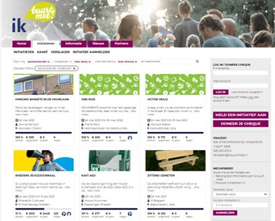
Figuur 3.2: De website Ikbuurtmee.nl

4. Financiën

In dit hoofdstuk wordt de financiële structuur geschetst vanaf 2026 en wordt ingegaan op de kosten voor het beheer en onderhoud van de openbare ruimte in Rheden. Daarbij zijn de genoemde kaders in hoofdstuk 3, dus de gewenste kwaliteit en alle vastgestelde uitgangspunten en beheermaatregelen, leidend.
Naast deze kaders wordt beschreven hoe wij aansluiten bij de eisen van het ‘besluit begroting en verantwoording provincies en gemeenten (BBV)’. Eerst wordt ingegaan op de exploitatiebegroting, daarna staan wij stil bij de reserves die wij hebben, de gewenste voorziening en tot slot de investeringen. In de laatste paragraaf wordt stilgestaan bij risico’s, kansen en draaiknoppen.
4.1 Ontwikkelingen Besluit Begroting en Verantwoording (BBV)
Het doel van het BBV die in 2017 grondig is aangepast, is om meer transparantie rondom het besluitvormingsproces rond de begroting en verantwoording te krijgen en daarmee een grotere betrokkenheid van alle belanghebbenden, zoals ook raadsleden.
Er wordt daarom gestreefd naar een betere vergelijkbaarheid van kosten en beleidsresultaten. De grootste verandering sinds 2017 is dat investeringen met een maatschappelijk nut moeten worden geactiveerd en over de verwachte functionele en technische levensduur worden afgeschreven. In de financiële verordening 2024 van de gemeente Rheden zijn de meest recente gemeentespecifieke regels vastgelegd waarin onder meer de afschrijvingstermijnen zijn bepaald. Deze afschrijvingstermijnen zijn van invloed op de verwachte ontwikkeling van kapitaallasten, zie paragraaf 4.3.
4.2 Exploitatiebegroting
In 2025 is de exploitatiebegroting vastgesteld op basis van de programmabegroting 2025-2028. In deze programmabegroting is voorgesteld de kwaliteitsniveaus uit de Beheernota Openbare Ruimte te continueren. Er is door adviesbureau PLANTERRA opnieuw berekend wat er de komende jaren benodigd is om de gemeente Rheden op het vastgestelde kwaliteitsniveau te onderhouden. Voordat wij daar op inzoomen staan wij eerst stil bij een evaluatie de ontwikkelingen van de afgelopen jaren in de gemeente Rheden op financieel gebied.
Financiële evaluatie Integraal beheerplan 2021-2025
Op verschillende momenten is de gemeenteraad geïnformeerd over tekorten voor het beheer van de openbare ruimte. In bijlage 3 staat dit uitgewerkt. Hier houden wij het bij de hoofdconclusies bij vaststelling van het Integraal beheerplan in 2020:
- Er was structureel een tekort is van ongeveer € 400.000 om de kwaliteit van wegen te garanderen op het vastgestelde kwaliteitsniveau. Er is geen extra budget toegekend.
- Er zou door het activeren van investeringen conform de regels van het BBV een budgettair voordeel zijn, dat wordt gestort in een afzonderlijke bestemmingsreserve.
- De reserve voor wegen zou worden omgezet naar een voorziening.
Algemene ontwikkelingen 2021-2025
De prijzen in de markt zijn in de afgelopen jaren erg hard gestegen. Ten opzichte van januari 2021 zijn de kosten voor beheer gemiddeld 29% toegenomen (index GWW, CBS). Voor asfalt zelfs met 37%. Dit heeft te maken met de sterke inflatie die er is geweest waardoor ook de prijzen voor bouwstoffen en personeel sterk zijn gestegen.
Alleen op basis van autonome prijsontwikkelingen zou de begroting de afgelopen jaren hebben moeten stijgen van € 4,6 in 2021 naar € 5,9 miljoen om op hetzelfde prijspeil te blijven voor januari 2025. Deze stijging is deels ook terug te zien in de huidige hoogte van de exploitatiebegroting (€ 5,24 miljoen) mede door de aanvraag die er in juli 2024 in de solide Kadernota is gedaan voor € 400.000 extra beheerbudget. Dit is vastgesteld door de gemeenteraad, zie onderstaande kader.
Aanvraag solide Kadernota – 2 juli 2024
De vraag naar uitvoerend personeel, bouwkosten en grondstoffen stijgt, waardoor wij verwachten dat de prijzen verder door stijgen. Dit betekent dat lopende en nieuwe projecten meer kosten. Ook in het reguliere onderhoud zien wij stijgende kosten. Om ons basisniveau te kunnen blijven garanderen hebben wij hiervoor de benodigde extra structurele middelen opgenomen in deze kadernota. Dit betreft:
- € 200.000 - Indexering bestek maaien van de gazons;
- € 100.000 - Indexering nieuw bestek vegen en onkruidbestrijding verharding wegen;
(Totaal € 137.000 waarvan € 37.000 van wegen wordt doorbelast naar riolering, dekking vanuit de rioolheffing)
- € 100.000 - Indexering bestek onderhoud straatverlichting en stijging materiaalkosten.
Stand van zaken 2025
Wij werken nu een aantal jaar conform het BBV en hebben een aantal jaren gewerkt met te weinig budget voor het beheer van wegen. De afgelopen jaren zijn de uitvoeringskosten in de begroting gestegen van € 4,6 miljoen tot € 5,24 miljoen (dit is inclusief een jaarlijkse dotatie van € 279.000 aan de bestemmingsreserve Openbare Ruimte (Wegen)).
Benodigde budgetten
Wij zien dat wij steeds verder uit de pas lopen en het haast onmogelijk wordt de vastgestelde kwaliteitsniveaus voor wegen te halen, zie ook paragraaf 1.4 met een beschrijving van de huidige kwaliteit.
Uit de berekening van PLANTERRA blijkt dat er op het prijspeil 1 januari 2025 jaarlijks voor de gemeente € 5,89 miljoen nodig is om de openbare ruimte te onderhouden. In de begroting 2025-2029 is structureel € 5,26 miljoen beschikbaar. Het verschil is een tekort van € 628.000.
Dit tekort wordt grotendeels veroorzaakt door een tekort bij wegen. Jaarlijks zijn er ook opbrengsten vanuit kabels en leidingen die worden ingezet voor het beheer van de openbare ruimte. In onderstaand overzicht, figuur 4.1, is te zien waar de verschillen zitten.
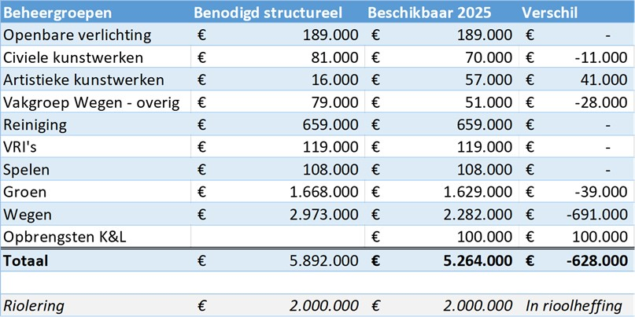
Figuur 4.1: Overzicht benodigde budgetten en beschikbare budgetten voor beheer openbare ruimte
_____________________________________________________________________________
Er is een tekort van € 628.000 dat grotendeels wordt veroorzaakt door een tekort bij wegen.
_____________________________________________________________________________
Reserves
De gemeente heeft een bestemmingsreserve Openbare Ruimte (Wegen) die twee doelen dient:
- Het dekken van de jaarlijkse stijgende kapitaallasten.
- Het egaliseren van fluctuerende uitgaven voor groot onderhoud.
Hier wordt jaarlijkse € 800.000 aan toegevoegd en € 521.000 aan onttrokken voor kapitaallasten. De overige € 279.000 is bedoeld voor het dekken van de groot onderhoudsuitgaven. In de reserve Openbare Ruimte (Wegen) zit op dit moment € 2,75 miljoen en er wordt jaarlijks een dotatie gedaan van € 279.000. De reserve is, niet zoals voorgenomen in het Integraal beheerplan, omgezet naar een voorziening.
Het is ongebruikelijk en onwenselijk dat een reserve twee doelen heeft. Op 17-12-2024 heeft de raad de ‘Nota reserves en voorzieningen incl. opschonen gemeentelijke reserves’ vastgesteld. Deze nota geeft regels omtrent het inrichten van reserves en voorzieningen. In het 2e halfjaar 2025 zullen wij een nadere uitwerking van die nota reserves en voorzieningen aan de raad voorleggen. Daarin wordt voorgesteld om onder andere de reserve openbare ruimte (wegen) om te zetten in een voorziening en daarnaast een nieuwe bestemmingsreserve kapitaallasten wegen te vormen.
In de reserve Spelen zit € 398.000 en er wordt geen jaarlijkse dotatie of onttrekking gedaan aan deze reserve. Het reserveringsbudget van spelen is bedoeld om de buurtspeelplekken te realiseren. Er worden nog vijf buurtspeelplekken gerealiseerd conform het beleidsplan en deze worden betaald uit reserve spelen.
4.3 Investeringen
Openbare ruimte die niet meer met onderhoud op niveau kan worden gehouden, moet worden vervangen. Alle objecten in de openbare ruimte vereisen onderhoud en zijn eindig, zie onderstaande figuur. De kosten die hiervoor worden gemaakt, noemen wij investeringen.
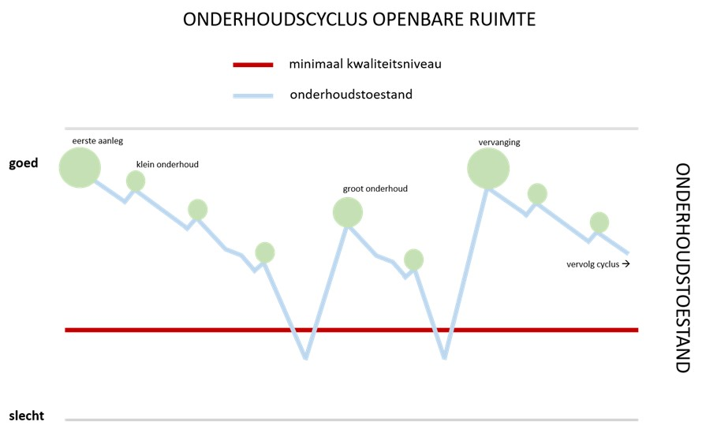
De gemeente vraagt elk jaar in de Programmabegroting aan welke investeringen er de komende jaren nodig zijn. Voor de korte termijn 2025 t/m 2028 wordt gewerkt met een meerjarenprogramma dat is gebaseerd op de kwaliteit van het areaal en vragen en wensen uit de samenleving. In de gemeente Rheden worden om die reden gedetailleerde planningen gemaakt voor de komende twee jaar.
Integraal programmeren
Door integraal te programmeren kunnen wij de kosten voor wegen drukken. Via integrale programmering worden de opgaven in de onder- en bovengrond zoveel mogelijk afgestemd. Dit betekent dat de vervangingen voor verhardingen grotendeels samenlopen met de vervangingen van rioleringen. In de periode van 2025 t/m 2028 geldt dit voor 69% van het aantal te vervangen vierkante meters verhardingen.
Deze vervangingen worden daardoor ook voor een groot deel gedekt uit de budgetten voor riolering. De weg wordt toch al opgebroken om de riolering te vervangen. In de praktijk wordt daardoor 70% gedekt van de verhardingen die onderdeel zijn van een rioleringsproject. Er is daardoor niet jaarlijks gemiddeld € 3,5 miljoen nodig voor verhardingen, maar € 1,8 miljoen.
Dit bedrag is opgebouwd met het uitgangspunt dat 31% van de wegvervangingen losse vervangingsprojecten zijn en 69% integrale projecten in samenwerking met riolering. Het totale benodigde vervangingsbudget langcyclisch daalt daardoor naar € 3 miljoen. Er is dan een verschil van ruim € 174.000 tussen wat er gepland/beschikbaar is in de Programmabegroting en wat er structureel jaarlijks nodig is.
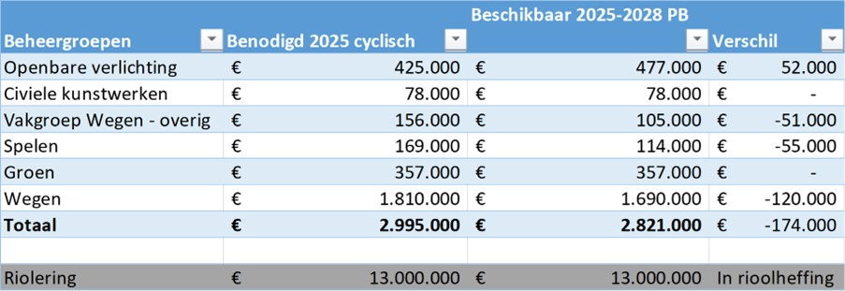
Figuur 4.3: Overzicht beschikbare en benodigde investeringsbudgetten
Kapitaallasten investeringen
De vervangingsinvesteringen worden geactiveerd. Dit betekent dat er in de begroting geen rekening hoeft te worden gehouden met de totale investeringsbedragen, maar met de kapitaallasten bestaande uit afschrijving en rente. De uiteindelijke kapitaallasten worden beïnvloed door de daadwerkelijke investeringen, gehanteerde afschrijvingstermijnen en de hoogte van de rekenrente.
De ondergrens voor het activeren van investeringen met maatschappelijk nut wordt gesteld op € 20.000 (excl. BTW). Wanneer een investering deze bedragen overstijgt, zal activering op de balans plaats moeten vinden. Investeringen met een lagere aanschafwaarde worden niet geactiveerd, maar direct in het jaar van aanschaf ten laste van de exploitatie verantwoord.
Doordat elke investering boven de € 20.000 wordt geactiveerd en afschreven wordt binnen een vastgestelde termijn, stijgen de kapitaallasten van 2025 t/m 2085. Vanaf 2085 stabiliseren de kapitaallasten als de investeringen gelijk blijven. Er is voor zestig jaar gekozen omdat de kapitaallasten bij gelijkblijvende investeringen per jaar tot dit punt stijgen doordat de wegen in zestig jaar worden afgeschreven. Dit is een benadering waarin wordt toegewerkt naar een ideaalcomplex waarbij de vervangingsbehoefte altijd kan worden gedekt vanuit de exploitatiebegroting.
In 2025 staat er ongeveer € 1,29 miljoen aan kapitaallasten op de begroting van beheer. Dit bedrag zal door de benodigde investeringen per jaar nog verder toenemen. In figuur 4.4 leest u de prognose op basis van de berekende investeringsbudgetten. Uiteindelijk zullen de kapitaallasten, bij gelijkblijvende investeringen, stabiliseren rond € 5,34 miljoen per jaar op basis van een omslagpercentage van 2,242%.
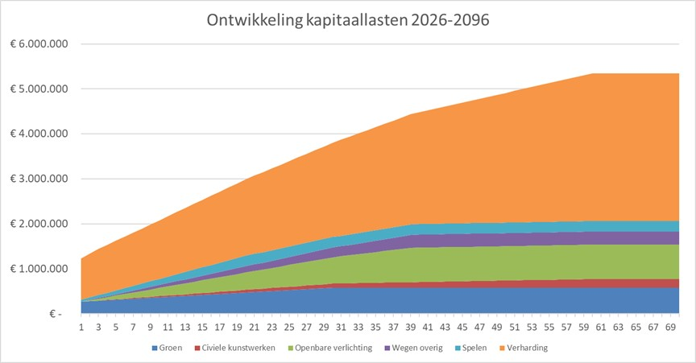
Figuur 4.4: Ontwikkeling kapitaallasten per beheertype 2026 t/m 2096 (excl. indexaties)
In combinatie met de benodigde uitvoeringsbudgetten voor het beheer van de openbare ruimte levert dat het beeld op uit figuur 4.5.
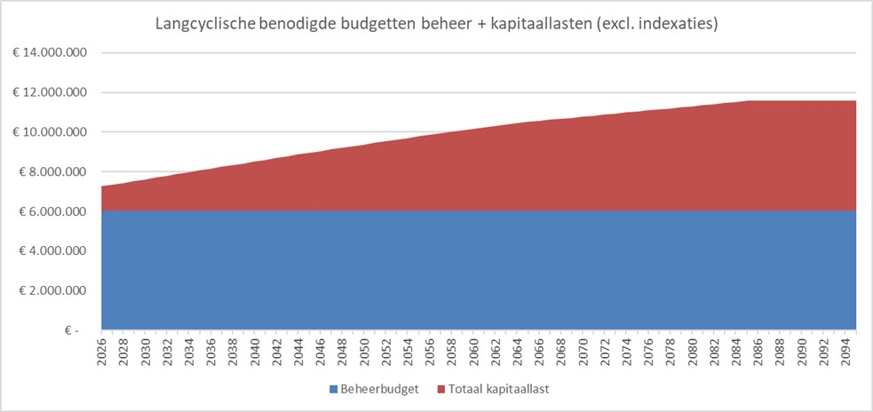
Figuur 4.5: Ontwikkeling uitvoeringskosten beheer + ontwikkeling kapitaallasten 2026 t/m 2096 (excl. indexaties)
4.4 Financiële strategie
De conclusie is dat er een totaaltekort is van € 628.000 op het onderhoudsbudget dat grotendeels wordt veroorzaakt door een tekort voor groot onderhoud bij Wegen. Dit is terug te zien in de kwaliteit die wordt geleverd en die door de vastgestelde ondergrens dreigt te zakken.
Er is structureel meer budget nodig voor dit onderhoud. Het voorstel is om de tekorten op korte termijn (t/m 2028) te dekken uit de reserve Openbare Ruimte (Wegen), waar ruim € 2,75 miljoen in zit, en daarna de dekking opnieuw te evalueren. Daarnaast stellen wij voor een aantal financiële keuzes te maken om de dekking van zowel het onderhoud als de vervangingen in de openbare ruimte beter te organiseren. Dit bestaat uit drie voorstellen:
De Nota Kapitaalgoederen Openbare Ruimte met de kwaliteitsniveaus voor beheer en vervanging van onze kapitaalgoederen vast te stellen.
Het onderhoudstekort van jaarlijks € 628.000 in de jaren 2026 t/m 2028 te dekken ten laste van de Reserve Openbare Ruimte (Wegen).
In de meerjarenbegroting 2029-2032 toe te werken naar structurele dekking voor onderhoud en vervanging van onze kapitaalgoederen.
Zodat wij beheer en vervanging van onze kapitaalgoederen conform de vastgestelde kwaliteitsnormen kunnen onderhouden aan de hand van een actuele Nota Kapitaalgoederen.
De gemeente Rheden heeft een Beheernota Openbare Ruimte uit 2020 en een Integraal Beheerplan Openbare Ruimte (IBOR) dat loopt van 2021 t/m 2025. Het beheerplan loopt af in 2025 en behoeft een actualisatie. Voor een groot deel doen wij nog steeds hetzelfde als vier jaar geleden en ook de ambities die wij hebben komen nog grotendeels overeen met onze huidige ambities.
Zodat dekking aanwezig is voor het benodigde onderhoud in de periode 2026 t/m 2028 om ons kwaliteitsniveau te handhaven en niet verder te laten dalen.
De Nota Kapitaalgoederen laat een jaarlijks structureel tekort zien voor het onderhoud van de openbare ruimte. Dit wordt grotendeels veroorzaakt door een tekort aan budget voor groot onderhoud wegen. De kwaliteit van de wegen dreigt door de vastgestelde ondergrens te zakken met risico op kapitaalvernietiging en onveilige situaties. Het voorstel is om dit tekort de komende drie jaar te dekken uit de Reserve Openbare Ruimte (Wegen).
De afgelopen jaren zijn de kosten voor het beheer van de openbare ruimte echter gewijzigd door inflatie en ook het areaal dat wij beheren is veranderd. Ook hebben wij afschrijvingstermijnen van riolering teruggebracht van 80 jaar naar 60 jaar. Hierdoor vervangen wij riolering sneller en zijn er meer kansen om gelijktijdig met het vervangen van de riolering de gehele openbare ruimte kostenneutraal te vervangen en te verbeteren.
Met hetzelfde budget werken wij daarmee aan onze 11 ambities uit de Beheernota op onder andere het gebied van o.a. energietransitie, klimaatadaptatie, biodiversiteit, toegankelijkheid en veiligheid. De vervangingsopgave is daarmee de katalysator voor verbetering van de openbare ruimte voor deze doeleinden.
In de berekening zijn ook meekoppelkansen meegenomen zoals de financiering van rioleringsprojecten via het Water- en Rioleringsprogramma (WTPO) en het Spaar- en Strategisch Werken (SSW)-fonds.
Zodat ook na 2028 structureel budget beschikbaar is via de begroting om het jaarlijks onderhoud te kunnen plegen.
De voorgestelde dekking voor het tekort op onderhoud dekken wij voor de periode 2026 – 2028 uit de Reserve Openbare Ruimte (Wegen). Onderhoud is een structurele post die wij ook structureel in de begroting willen opnemen. Hierbij betrekken wij ook de mogelijk kansen die investeringen en/of subsidies van derden bieden, op het gebied van bijvoorbeeld de energietransitie en klimaatbestendig inrichten van openbare ruimte. Door het dekken van de onderhoudstekorten vanuit de reserve nemen wij de tijd om het ravijnjaar te overbruggen. Wij onderzoeken in 2028 hoe wij de dekking vanaf 2029 organiseren.
Kanttekeningen en risico’s
Technische staat van wegen en toegankelijkheid: De wegen in gemeente Rheden worden wat betreft de technische staat onderhouden op CROW-niveau C (dat is het één na laagste niveau). Dit heeft consequenties voor de toegankelijkheid van trottoirs en wegen omdat wij hiermee gebreken accepteren zoals gaten, verzakkingen, los liggende klinkers/tegels en wortelopdruk. Het kan voorkomen dat niet alle wegen en trottoirs even prettig en comfortabel zijn om te fietsen, wandelen, sporten of spelen. Daarnaast kan het de kans op valpartijen vergroten. De kans op achterstanden in het onderhoud en het risico op kapitaalvernietiging neem toe bij een lager niveau. Als wij niet investeren in het onderhoud en kwaliteit van de wegen, dan zakken wij door de vastgestelde ondergrens van technische staat wegen laag. Hiermee komt de veiligheid in het geding met het risico van kapitaalsvernietiging, extra kosten en aansprakelijkheid.
Vertraging rioleringsprojecten: De uitvoering van veel vervangingen in de openbare ruimte wordt in de beheerstrategie gekoppeld aan de vervangingen bij riolering. Deze integrale projecten lopen momenteel vertraging op omdat het niet lukt voldoende capaciteit te werven om alle projecten uit te voeren. Dit heeft effect op de kwaliteit van de verhardingen.
Schommelingen prijzen: De prijzen zijn de afgelopen jaren sterk gestegen, jaarlijkse indexatie van de budgetten is nodig om voldoende budgetten te houden voor het onderhoud in de openbare ruimte.
Aanbestedingen en theoretische doorrekening: De budgetten zijn doorgerekend op landelijke kengetallen. Aanbestedingen op de markt kunnen altijd hoger of lager uitvallen.
Onverwachte gebeurtenissen: Onverwachte gebeurtenissen, zoals de storm die op 4 juni 2019 plaatsvond, kunnen aanzienlijke onderhoudskosten met zich meebrengen. Soms is de gebeurtenis niet onverwacht maar is de hoogte van de kosten wel onvoorspelbaar. Denk bijvoorbeeld aan vernielingen met oud-en-nieuw of de bestrijding van invasieve exoten.
4.5 Mogelijke ombuigingsmaatregelen
Er zijn verschillende manieren om de kosten voor het beheer van de openbare ruimte te verlagen. Hieronder worden vier opties verkend.
Eenmalig uitstellen van investeringen in de openbare ruimte
Het uitstellen van vervangingen betekent dat de kapitaallasten op korte termijn minder hard stijgen. Het betekent ook dat er minder projecten kunnen worden uitgevoerd en dat noodzakelijk wegvervangingen los van de integrale programmering moeten worden gedaan. Op dit moment zijn projecten echter al vertraagd door een gebrek aan uitvoeringskracht binnen de organisatie en op de markt. De weg- en groenvervangingen lopen daardoor al ruim € 4,5 miljoen achter. Dit levert op dit moment al een besparing op de kapitaallasten op van ongeveer € 145.000. Aanbeveling is om deze maatregel, gezien de huidige achterstand, niet door te voeren.
Versoberen van de openbare ruimte
De gemeente kan de keuze maken om een kapitaalgoederen niet meer te vervangen. Het gaat dan om bijvoorbeeld speeltoestellen, beeldende kunstwerken en afvalbakken. De besparing die hiermee wordt behaald loopt de komende jaren op van € 10.000 t/m € 40.000. Inventarisatie over de objecten die worden verwijderd vindt nog in 2025 plaats.
Doorbelasten personeel naar projecten
Door personeel toe te schrijven aan projecten, worden deze kosten als kapitaallast opgenomen in het project. Hierdoor dalen de personeelslasten in de exploitatiebegroting en stijgen de kapitaallasten. Doorbelasten personeel naar projecten is een algemeen financieel beleid binnen de gemeente. De verwachte besparing op de korte termijn bedraagt € 200.000. Dit betreft een taakstelling voor de komende jaren.
Componentenmethode hanteren: groot onderhoud asfalt activeren
Het BBV biedt ruimte om ook individuele componenten af te schrijven. Dit wordt bijvoorbeeld al gedaan bij lichtmasten en armaturen. Ook het opnieuw draaien van een deklaag kan worden gezien als een component. Dit kan een verlaging betekenen van je exploitatiebegroting met € 1,4 miljoen. Dit zorgt wel een geleidelijke extra stijging van de kapitaallasten in de exploitatiebegroting. Door groot onderhoud bij asfaltwegen te activeren, stijgen de kapitaallasten jaarlijks (afhankelijk van afschrijvingstermijnen) met € 55.000 - € 125.000. Aanbeveling is dit, vanwege uiteindelijke stijgende kosten en administratief meerwerk, niet door te voeren.

Vastgesteld bij raadsbesluit d.d. 22 april 2025.
De Steeg, 22 april 2025
De raad voornoemd,
voorzitter.
griffier.

Bijlage 1: Exploitatie - maatregelen beheer en onderhoud
In de bijgaande tabel de maatregelen beheer en onderhoud die worden gefinancierd vanuit de jaarlijkse begroting/exploitatie.

Exploitatie - maatregelen beheer en onderhoud

Algemeen | Contracten dienstverlening wijkbeheer, integrale onderhoudsprojecten.
Groen | Dagelijks onderhoud: alle frequente maatregelen: maaien, knippen, schoffelen, herstel, onderhoud boomspiegels en snoeien.  Groot onderhoud: inventariseren en inspecties groen.  Vervanging: beplanting.
Bomen | Dagelijks onderhoud: invullen onderhoudspaspoort, stamopschot verwijderen, bestrijden ziekten en plagen.  Groot onderhoud: inventarisatie en inspectie BVC (1/3 deel van de gemeente per jaar), dunnen, veiligheidssnoei, onderhoudssnoei.
Spelen | Dagelijks onderhoud: inspecties, reparaties, herstel vandalisme.  Groot onderhoud: jaarlijkse inspectie.  Vervanging: vernieuwen toestellen en bijbehorende ondergronden.
Straatmeubilair | Dagelijks onderhoud: reinigen, herstel en reparaties.  Groot onderhoud: inspectie en inventarisatie.  Vervanging: vernieuwen meubilair.
Wegen | Dagelijks onderhoud: herstel en reparatie (service en meldingen) kleine oppervlakten en gaten. Gedeeltelijk herstraten. Planmatig herstraten, versterken van constructies, aanbrengen nieuwe deklagen.
Verkeersmeubilair | Dagelijks onderhoud: reinigen en rechtzetten. Herstel en reparaties.  Groot onderhoud: inspectie en inventarisatie.  Vervanging: vernieuwen borden en/of dragers.
Civiele kunstwerken | Dagelijks onderhoud: inspecties, reinigen, schilderen/ conserveren, slijtlagen aanbrengen, verwijderen begroeiing. Reparaties beton en metselwerk.
Kunstwerken  (beeldende kunst) | Dagelijks onderhoud: reinigen herstel- en reparatie (maatwerk), schilderen.  NB: Unieke objecten: worden niet vervangen (afdeling Cultuur).
Openbare verlichting | Dagelijks onderhoud: reinigen, remplace lampen, schades herstellen, masten rechtzetten, oplossen storingen.  Groot onderhoud: inspecties.  Vervanging: vervangen enkele masten en/of armaturen.
Gladheidsbestrijding | Alle activiteiten.
Straatreiniging | Alle activiteiten.

Bijlage 2: Investeringen en afschrijvingstermijnen
In bijgaande tabel de producten waarvan de vervangingen worden geactiveerd. De tweede tabel geeft de afschrijvingstermijnen ten behoeve van het activeren van de vervangingsinvesteringen.

Kapitaalsinvesteringen - vervangingen

Algemeen | Integrale projecten vernieuwing, renovatie openbare ruimte.
Groen en bomen | Vervangen van groen, plantsoenen. Laanvervangingen, vervangen bomen.
Spelen | Vervangen speeltoestellen en speelterreinen als skateparken, natuurspeelterreinen, kunstgras speelvelden.
Wegen | Vervangen hele constructie weg, nieuw materiaal.
Civiele kunstwerken | Vervangen kunstwerken door nieuwe kunstwerken. Vervangen delen van de constructie (bijvoorbeeld voegovergang, liggers, dek, leuningen).
Levensduurverlengend  onderhoud | Groot onderhoud bij een weg die de leeftijd van 60 jaar heeft bereikt waardoor de levensduur wordt verlengd.
Rehabilitatie | Bijdragen vanuit wegen aan rioolprojecten die zijn vastgesteld in het watertakenplan. De hoogte wordt bepaald in het watertakenplan.

Afschrijvingstermijnen

Groen en bomen | 30 jaar
Banken en picknickbanken | 10 jaar
Hekwerken | 10 jaar
Speeltoestellen en speelplaatsen | 20 jaar
Meubilair/verkeerstekens | 10 jaar
Aanleg bruggen beton/staal | 40 jaar
Asfaltering/herbestrating/reconstructies (levensverlengend) | 15 jaar
Asfaltering/herbestrating/reconstructies | 60 jaar
Parkeervoorzieningen | 10 jaar
Armaturen en lichtmasten | 40 jaar
Persriolering en vrijvervalriolering | 60 jaar

Bijlage 3: Terugblik financiële conclusies Integraal beheerplan 2021-2025
In de actualiteitenrapportage van 29 oktober 2020 is de volgende tekst naar de raad gegaan.
Op 21 april 2020 heeft de raad de Beheernota Openbare Ruimte en het daarin voorgestelde kwaliteitsniveau vastgesteld. Het huiswerk daarbij was om in kaart te brengen of dat niveau binnen de huidige budgetten kan worden gerealiseerd. De afgelopen maanden zijn de diverse kapitaalgoederen doorgerekend. Hieruit blijkt dat er structureel € 850.000 nodig is om het voorgestelde kwaliteitsniveau te realiseren. Het college is van mening dat dit op dit moment, gezien de financiële situatie, niet opportuun is.
De doorrekening wijst ook uit dat de beschikbare budgetten onvoldoende zijn voor onderhoud conform de minimale normen. Hierdoor zal sprake kapitaalvernietiging zijn met alle (financiële) gevolgen van dien. Om die reden stelt het college voor om voorlopig te kiezen voor de huidige beeldkwaliteit met daarbij een budgettaire plus voor de bestrijding van onkruid op verharding en het opnemen van een budget voor het onderhoud aan kunstwerken (o.a. bruggen), wegwerken achterstallig onderhoud bij asfaltwegen en areaaluitbreidingen. Bij de doorrekening is geconstateerd dat hiervoor voorheen geen middelen in de begroting waren opgenomen. Voor dat kwaliteitsniveau is ongeveer € 400.000 structureel extra nodig en heeft met name betrekking op de kwaliteit van de wegen.
Inzet financieel voordeel
Het voorstel om te kiezen voor de huidige beeldkwaliteit leidt er, vanwege het volledig toepassen van de BBV-voorschriften met betrekking tot activeren, toe dat er in 2021 sprake is van een budgettair ‘voordeel’ van € 1,2 miljoen ten opzichte van de huidige budgetten. Kort gezegd ontstaat dit doordat budgetten die voorheen als jaarlijks onderhoudsbudget werden beschouwd niet geactiveerd worden. In de opstelling van de totale lasten baten vervalt dan dat onderhoudsbudget en komt daarvoor een lager afschrijvingslast in de plaats. Omdat dit fenomeen zich jaarlijks voordoet neemt dat voordeel in 2021 jaarlijks met ongeveer 100K af waarbij het in 2033 omslaat in een oplopend nadeel ten opzichte van de huidige budgetten. De lasten verschuiven daarmee volledig naar de toekomst. Dat laatste achten we onwenselijk. Wel biedt deze situatie de mogelijkheid om op korte termijn enige ruimte in de begroting te hebben en daarmee tijd om zo zorgvuldig mogelijk financieel weer in balans te komen. Om die reden stellen we voor in 2021 een deel van die ruimte te benutten en dat tegelijk af te bouwen naar € 0 in 2025. De overschotten worden hierbij in een afzonderlijke bestemmingsreserve gestort waarmee in de toekomst de hogere kapitaallasten kunnen worden geëgaliseerd.

Bijlage 4: Samenvatting Beheernota Openbare Ruimte
De Beheernota Openbare Ruimte vormt de schakel tussen beleid en de openbare ruimte waar we als gemeente verantwoordelijk voor zijn. Hieronder volgt per speerpunt een samenvatting van de kaders die zijn meegegeven aan beheer en waar deze Nota Kapitaalgoederen op gebaseerd is.

Speerpunt Ruimtelijk

Beheerkader | Gebied
Snel reageren op klachten of meldingen | Algemeen
Herkenbare afvalvoorzieningen op passende locaties | Algemeen
Openbare ruimte is schoon en heel en ondersteunt representatieve uitstraling en  intensieve gebruik van het centrum | Centrum
Beheer en onderhoud draagt bij aan het thuisgevoel van het woongebied | Woongebied
Functionele karakter staat centraal bij beheer en onderhoud van bedrijventerreinen | Bedrijventerrein
Beheer en onderhoud draagt bij aan sier- en verblijfswaarde van groengebieden | Groengebied/parken
Functionele en representatieve karakter staat centraal bij beheer en  onderhoud van hoofdwegen | Hoofdwegen

Speerpunt Sociaal

Beheerkader | Gebied
Mogelijkheden voor adoptie | Algemeen
De openbare ruimte is toegankelijk voor verschillende doelgroepen | Algemeen
Aanwezigheid rustplekken | Centrum
De openbare ruimte is toegankelijk voor verschillende doelgroepen | Centrum
Bewoners worden actief betrokken bij alle onderdelen van beheer | Centrum
Bewoners worden actief betrokken bij alle onderdelen van beheer | Woongebied
Aanwezigheid rustplekken | Groengebied/parken
Aanwezigheid rustplekken | Hoofdwegen

Speerpunt Duurzaam

Beheerkader | Gebied
Overbodige verharding vervangen door groen | Algemeen
Beheer is gericht op instandhouding en waar mogelijk uitbreiding biodiversiteit | Algemeen
Beheer wordt duurzaam/energieneutraal uitgevoerd | Algemeen
Bomen op lijst bijzondere bomen krijgen nadrukkelijk aandacht | Algemeen
Selectief strooibeleid | Algemeen
Verminderen hittestress waar mogelijk, met name in het centrum | Centrum

